大阪府消費者基本計画（案）

平成２６年１２月

大 阪 府

目次

第１章 計画策定について 1
第２章 消費生活をめぐる現状と課題 2
第３章 消費者施策の基本的な考え方・理念 12
第４章 総合的、計画的に講ずべき施策の方向性 16
基本目標Ⅰ 消費者の安全・安心の確保 16
基本目標Ⅱ 消費者の自立への支援 20
基本目標Ⅲ 消費者教育に関する計画的な施策の推進 23
基本目標Ⅳ どこに住んでいても消費生活相談を受けられる体制づくり
消費者被害の早期解決と救済に向けて 30
第５章 関係機関、団体との連携強化等 34
第６章 計画の推進体制と進行管理 36
おわりに 消費者市民社会の一員として 37
参考資料 38
大阪府消費者保護条例 55

第１章 計画策定について

１．計画策定の基本的な考え方
規制緩和や急激な情報化、国際化の進展など、消費者を取り巻く社会経済情勢は大きく変化している中で、次々と新しい商品やサービスが供給され、インターネットをはじめとした様々な取引手法が現れるなど、消費者の選択肢が広がり、利便性が高まっています。その半面、製品事故の多発や消費者トラブルが悪質化、巧妙化するなど、消費者問題はますます複雑化・多様化しています。
府内においても、食品やPSEマークの不適切・偽装表示など食とくらしの安全・安心を大きく揺るがす事案が発生しました。
また、高齢者などを狙った悪質商法が後を絶ちません。
こうした状況の中、国においては、2012(平成24）年に「特定商取引に関する法律（以下「特定商取引法」という。）」「消費者安全法」の一部改正、消費者の一層の自立に向けた「消費者教育の推進に関する法律（以下「消費者教育推進法」という。）」の制定、2013(平成25)年に「食品表示法」の制定や、2014(平成26)年6月には「消費者安全法」と「不当景品類及び不当表示防止法（以下「景表法」という。）」の改正が行われました。
府においても、2014(平成26)年3月に消費者を取り巻く環境に対応し、関係法令との整合性を図り、消費者施策をより実効性のあるものとして充実していくため、大阪府消費者保護条例（以下「条例」という。）を9年ぶりに改正し、その中で「消費者施策を計画的に推進するための基本的な計画」を策定することとしたところです。
同条例の規定に基づいて策定するこの基本的な計画においては、条例の基本理念である「消費者の権利の確立及びその自立の支援」のもと、ますます複雑化・多様化する消費者問題への的確な対応が求められている状況を踏まえて、安全・安心な消費生活を営むことができる社会の実現に向け、今後の府の消費者施策の方向性を示し、基本的な施策を整理するものとします。

２．計画の期間
計画の期間は、2015(平成27)年度から2019(平成31)年度までの５年間とし、社会経済環境や情勢の変化に対応し、必要に応じて見直すこととします。
第２章 消費生活をめぐる現状と課題

１．消費者を取り巻く環境の変化
（１）人口減少社会（少子高齢化社会）の進展
2012(平成24)年に国立社会保障・人口問題研究所が取りまとめた『日本の将来推計人口』によると、日本の年齢別人口構成の長期的な推移は、1960(昭和35)年には5.7％だった高齢化率(注)が、2010(平成22)年には23.0％となり、2060(平成72)年には39.9％まで上昇する見込みであり、我が国の高齢化は着実に進展しています(図表１)。
大阪府の人口は2010(平成22)年10月の国勢調査では887万人と、2005(平成17)年の同調査から約５万人増加しました。しかし、今後は減少期に突入し、2014（平成26）年3月の大阪府企画室による将来推計では、30年後の2040(平成52)年には750万人となり、30年間で137万人の急激な減少が見込まれています(図表２)。
特に、世代別人口の構成比を見ると、2040(H52)年には、高齢者（65歳以上）が全体の35.9％を占めると見込まれ、大阪府は、三大都市圏(注)で最も早く人口減少を迎え、全国を大きく上回るスピードで高齢化が進みます。一方、生産年齢人口(注)の割合は、減少を続け、2040(H52)年には、現在の64.4％から54.5％まで減少し、年少人口(注)の割合は、全体の9.6％にまで減少すると予測されます。総人口の減少に加え、このような人口構成の変化は、社会保障や経済活動、府民の暮らしなど幅広い分野で影響を及ぼすことが考えられます(図表３,４)。
加えて、高齢者の増加に伴い、世帯主が65歳以上の高齢世帯の増加も見込まれています。2010(平成22)年では、一般世帯382万世帯のうち、36%の137万世帯が単独世帯であり、その中の約3割の43万世帯が高齢単独世帯となっています。今後、高齢化に伴う配偶者との死別や未婚者の増加などにより、単独世帯が更に増えることが見込まれます。その結果、2035(平成47)年には、一般世帯のうち単独世帯が4割以上を占め、その中で高齢単独世帯は、一般世帯の5世帯にほぼ1世帯の66万世帯になると見込まれています(図表５）。
現在、商品・役務に起因する事故や悪質事業者による不当な契約など、様々な消費者トラブルが発生していますが、特に高齢者の場合は、判断力の低下や身体能力の衰えなどにより、消費者トラブルに巻き込まれるリスクが高まると考えられます。また、高齢単独世帯が増えることで、周囲の目から隔離されて、消費者トラブルに巻き込まれた際に誰にも相談できずに一人で抱え込むといった問題が大きくなっていくことも考えられます。

（２）高度情報通信社会の進展・商品や取引形態の多様化
我が国のインターネット、パソコン、携帯電話等の情報通信機器は急速に普及しています。世帯普及率を見ると、2012(平成24)年末には、パソコンが７割以上、携帯電話は9割以上にまで上っています。特に、携帯電話の中でもスマートフォンの普及が進んでおり、2012(平成24)年末には約5割まで上昇しました。インターネットの人口普及率を見ると、2012(平成24)年末には約8割まで普及しています(図表６)。
また、我が国のＢtoＣ(注)電子商取引の市場規模が2007(平成19)年の5.3兆円から2012(平成24)年には9.5兆円と、5年間で約2倍に増加しているほか(図表７)、家計におけるインターネットを利用した支出額も、2012(平成24)年には1世帯当たり月間平均約4,600円となっており、10年前の4倍以上に増加しています(図表８)。
さらに、携帯電話を利用した取引に限ると、モバイルコンテンツ及びモバイルコマースの市場規模は2011(平成23)年には2002(平成14)年の6倍以上になっています(図表９)。
インターネット取引には、店舗の営業時間を気にする必要がない、自宅で商品や役務の価格や内容をじっくり比較できる、移動時間や交通費がかからないなどのメリットがあることから、急速に普及が進んでいるものと考えられます。その一方で、インターネットの匿名性、非対面性、操作の容易性等を悪用した詐欺的商法等に利用されることがあり、また、インターネットオークション等に見られるように、多種の事業者が関与してサービスが組み立てられていることもあり、消費者にとって、誰がどこまでの責任を負っているのかが特定しにくく、トラブルが発生しても解決が困難である場合が多くなっています。
また、ＳＮＳ（ソーシャル・ネットワーキング・サービス）に関する相談が増加する(図表10)とともに、パソコン等を使ってインターネットを介して遊ぶ「オンラインゲーム」に関する相談も増加傾向(図表11)となっており、2012(平成24)年度の「オンラインゲーム」に関する相談における平均既支払額は、前年度の２倍以上となっています(図表12)。

（３）消費生活のグローバル化
国際化の進展に伴い、食料品、衣料品、電気製品等の様々な商品が我が国に輸入されて流通することとなり、私たちは日常生活においても数多くの外国産の商品に囲まれて生活しています(図表13)。
また、近年では、先述した情報化の進展とも相まって、インターネット等を通じて消費者が自ら海外から直接購入することが容易になっており、消費者の行動は今や国内にとどまらず、消費生活においても国際化が進展していると言えます。
例えば、個人による購入が多く、トラブルが頻発している衣類について見ると、全体の輸入動向では、1988（昭和63)年に約1兆円だった輸入額は2012(平成24)年には約3兆円まで増加しています(図表14)。
また、世界規模でサービスを展開している事業者の中には、日本に取引の拠点を置いていないところもあり、ネットを通じて、知らないうちに海外の相手との取引（越境取引）をしていたということも増えています。こうした海外の相手との取引でトラブルが生じた場合には、法律、商慣習、文化、言語の違いや直接交渉が難しいことなどから、解決が困難となることが考えられます。

（４）インターネットバンキングやカード社会等の問題
高度情報化社会や技術の進歩に伴い、インターネットバンキングの普及やいわゆるカード社会が進んでいます。
インターネットバンキングは、利便性は高いが、情報セキュリティーに関する基本的な対策や知識を十分に持たずに利用した場合、ＩＤやパスワードを盗まれ、第三者により不正に預金等が払い出されるなど、大きな危険を伴います。
また、クレジットカードは、その利便性や実際の収入以上の商品等を購入することが可能なことなどから、結果として、その利用者の中には、多くの債務を抱えるなど、生活困窮に陥る消費者も少なくありません。
その支払のため、消費者金融等からの借り入れを行い多重債務に陥るという事態も発生しています。
2010(平成22)年6月18日に改正貸金業法が完全施行され、上限金利の引下げや返済能力を超えた貸付の禁止（総量規制の導入）が盛り込まれ、過剰融資に歯止めがかかりましたが、多重債務に陥る人は依然として存在しています(図表15)。
多重債務を抱える人の中には、ヤミ金融に手を出してしまう人もあり、また、一旦借金問題が解決した後に、再び借金問題に陥る人もいます。

（５）環境問題の深刻化・エネルギー問題
近代に入って我が国は、経済成長、科学技術の発展を重視した道を歩み始め、高度経済成長を経て、経済的・物質的な豊かさを手に入れました。
しかし、その一方で、大量生産、大量消費、大量廃棄型で環境負荷が大きな社会が出現しました。
年間で我が国のコメの収穫量（813万トン）に匹敵する量が発生している食品ロス（500～800万トン）問題、自給率の低下によるフードマイレージの増加、ハウス栽培などの施設栽培が作物の供給体制の通年化を可能にしたことによるエネルギー消費の増加、食生活の多様化による小分けパック化や調理済食品の利用による容器包装廃棄物の増加など、環境負荷が大きくなる社会が出現しており、地球温暖化や生物多様性の減少など地球規模の環境問題への影響も懸念されています。
また、2011(平成23)年3月11日に発生した東日本大震災により東京電力福島第一原子力発電所が大きな被害を受け、電力需給がひっ迫し、電力不足が大きな問題となっています。大阪府・市では、再生可能エネルギーの普及促進、エネルギー消費の抑制、電力需要の平準化と電力供給の安定化を取組方針とし、主に再生可能エネルギーの普及拡大に向け、府・市が緊密に連携して実施するエネルギー関連の施策の方向性を提示しエネルギーの地産地消を進める「おおさかエネルギー地産地消推進プラン」を、2014(平成26)年3月に策定しています。
2012(平成24)年に環境省が実施した「環境にやさしいライフスタイル実態調査」によると、これまでの「大量消費・大量廃棄型の生活様式を改めることは重要である」と回答した人は、90％以上となっています(図表16)。

また、2012(平成24)年に内閣府が実施した「環境問題に関する世論調査」によると、循環型社会(注)の形成についての意識調査で、国民の９割以上が循環型社会 への移行を肯定的に捉え、さらに約４割はそのために生活水準が落ちることを許容しているという結果も出ています(図表17)。
大阪府では、2012(平成24)年3月に「大阪府循環型社会推進計画」を策定し、ごみ排出量の削減と再生利用率の向上を目標として、３Ｒ（リデュース、リユース、リサイクル）の推進等を進めています。2013(平成25)年3月には、府民が広く「環境保全活動」に取り組み、持続可能な社会の実現に向けて自ら問題解決能力を育んでいくことができるよう、「大阪府環境教育等行動計画」を策定しました。

（６）メニュー等の食品表示その他の「食」の諸問題
ここ大阪は昔から食への関心が高く、「くいだおれのまち」と称されてきました。食の安全・安心は、大阪の消費者にとって特に関心の高い分野です。
しかしながら、2013(平成25)年10月以降、多くのホテルや百貨店、レストラン等の飲食店において、メニュー等の不適切な表示が表面化し、一部の事業者に対し消費者庁から景品表示法に基づく措置命令も行われました。
2007(平成19)年に続く食品表示問題の発生は、国内外の消費者の「日本の食」に対する信頼を揺るがし、社会的に大きく注目されたところです。
消費者庁は、食品等の表示の適正化を図るため、事業者の不当な表示に関する予見可能性を高めるための考え方として、2014(平成26)年3月28日に「メニュー・料理等の食品表示に係る景品表示法上の考え方について」を取りまとめ、公表しました。
同年6月には景品表示法が改正され、消費者庁長官の権限の一部を政令で定めるところにより都道府県知事が行うこととすることができるとされました。今後、公布される政令により措置命令及び合理的根拠の提出要求に関する権限等が付与される予定となっています。
この問題に関連し、メニュー・料理等のアレルギー表示については消費者の命に係わる重大な問題であることから、現在、外食等に含まれるアレルギー物質の表示の在り方について、国において検討がなされています。
食品表示全般については、2013(平成25)年6月に食品衛生法、農林物資の規格化及び品質表示の適正化に関する法律（JAS法）、健康増進法の食品表示に係る部分を一元化する食品表示法が制定され、2年以内に施行されることになっています。また、食品の新たな機能性表示制度が年度内に実施される予定です。
大阪府では、食の安全安心の確保に関する施策を総合的かつ計画的に推進するため「大阪府食の安全安心推進計画」（現在、第2期計画期間中）を策定・実施しています。また、「国民の『食』に関する考え方を育て、健全な食生活を実現」「地域社会の活性化、豊かな食文化の継承及び発展」「環境と調和のとれた食料の生産及び消費の推進並びに食料自給率の向上」などを謳う食育基本法に基づき、「大阪府食育推進計画」（現在、第2次計画期間中）を策定・実施しています。
また、国においては、本来食べられるのに廃棄されている「食品ロス」が年間500～800万トン発生していることに対し、官民が連携してフードチェーン全体で取り組む「食品ロス削減国民運動」が展開されています。

（７）消費者庁・消費者委員会設置について
グローバル化・複雑化した社会では、消費者問題も複雑化の傾向にあり、複数の府省庁にまたがる事案も数多く発生するようになりました。また、食の安全・安心という消費生活のもっとも基本的な事項に対する消費者の信頼を揺るがす事件や、高齢者の生活の基盤である資産を狙った悪質商法による消費者被害等が相次いで発生しています。
こうした社会状況の変化を踏まえて、国は各府省庁の所管分野に横断的にまたがる消費者行政にかかる事案に対して各行政機関の調整を行い、必要な事案に対しては、自ら迅速に対応する新たな組織として、2009年(平成21年）に消費者庁を設置しました。
同時に、消費者行政全般に対して監視機能を有する機関として消費者委員会も設置されました。

２．府における消費者相談等の状況
（１）府消費生活相談窓口に寄せられた消費生活相談の概要(2013(平成25)年度）
1消費生活相談件数の推移
2013(平成25)年度に府消費生活センターが受け付けた相談件数は8,486件で、前年度の7,917件に比べ569件（7.2%）増加しました(図表18)。府内市町村での受付件数も含めた相談件数は74,878件で、前年度の68,254件に比べ6,624件（8.9%）増加しました。
府消費生活センターが受け付けた相談件数を年代別で見ると、30歳代以外の各年代で増加しましたが、特に70歳以上の相談者からの相談件数の増加率は25.3％で最も高くなりました(図表19)。
また、60歳以上の相談者からの相談件数は2,312件（27.3%）となっています(図表20)。

2相談内容の特徴
(ア)内容別の特徴
内容別の特徴を見てみると、相談の多い商品・役務については、インターネット関連が上位を占めました。１番多い相談は、「デジタルコンテンツ」（インターネット上で提供する情報・サイト等）の1,469件でした(図表21)。
「デジタルコンテンツ」の具体的内容を見ると、依然として多いワンクリック請求トラブルなど「アダルト情報サイト」が1番多く882件、次いで「有料サイトの架空請求」が219件、「サクラサイト（出会い系サイト）」が141件、「オンラインゲーム」が83件でした(図表22，23)。

(イ)販売方法別の特徴
販売方法別の特徴を見てみると、「インターネット通販」によるものが、70歳以上を除く各年代で１番相談の多い販売方法となりました(図表25）。特に、格安ブランド品と称する洋服、かばん・財布類、履物等を注文し前払いしたが商品が届かないというトラブルが急増しました(図表26）。
また、2013(平成25)年2月21日から特定商取引法による規制の対象となった訪問購入（訪問買取）に関する相談も寄せられました。

(ウ)60歳以上が契約当事者である相談の特徴
60歳以上が契約当事者の相談件数は2,312件で、前年度の1,918件より394件（20.5％）増加しました。相談全体（8,486件）に占める割合は27.3％となり、4人に1人以上が、契約当事者が60歳以上である相談となりました(図表19)。
商品･役務別の相談状況を見ると、1番多い相談は「デジタルコンテンツ」の259件、2番目に多い相談は「健康食品」の163件で、「健康食品」の相談全体の70.6％を占めました。また、詐欺的な投資商法のトラブルに関する相談も依然として多く寄せられました。実態のはっきりしない事業へ出資させる「ファンド型投資商品」の相談が90件で同商品の相談全体の72.0％、「株（未公開株を含む）」が47件で同商品の相談全体の85.5％を占めており、こうした商品・役務については、相談件数に占める60歳以上の相談者の割合が特に高くなっています(図表24,27)。
販売形態別の相談状況を見ると、「店舗販売」が最も多いものの、「電話勧誘販売」、「訪問購入」、「訪問販売」の相談件数の割合が大きくなりました (図表28）。
高額の相談が多いことも60歳以上の相談者からの相談の特徴であり、500万円以上の契約・購入金額（但し、既支払額とは限らない）の相談のほぼ半数を占めています(図表29）。

(エ)若年層の相談の特徴
20歳代以下の若者が契約当事者の相談件数は、1,222件で、前年度より104件9.3％増加しました。相談全体（8,486件）に占める割合は14.4％で、ほぼ横ばいの傾向となりました(図表30）。
商品・役務別の相談状況を見ると、「デジタルコンテンツ」の相談が359件となり、他の年代と同様に1番多い相談件数となりました。また、「エステティックサービス」の相談が37件となり、「エステティックサービス」の41.6％が若者の相談となりました。
そのほか、格安ブランド品のネットショップによるトラブルが増加したため、「かばん・財布類」、「履物（スニーカー等）」「洋服」に関するトラブルで、全体に占める若者の割合が高くなりました(図表31)。
販売形態別の相談状況を見ると、「マルチ・マルチまがい」、「その他無店舗販売」、「通信販売」についての相談件数の割合が大きくなりました(図表32)。

(オ)危害及び危険に関する相談の特徴
危害に関する相談（商品・役務・設備に関連して、身体に怪我、病気等の危害を受けたという相談）は181件で前年度に比べ29件（19.1％）増加しました。危険に関する相談（危害を受けたわけではないが、そのおそれのある相談）は77件で前年度に比べ32件（71.1％）増加しました。白斑の症状が発生した美白化粧品や商品の一部から農薬が検出された冷凍食品の相談が寄せられるなど、自主回収の対象となった商品の相談が目立ちました(図表33，34)。

（２）特殊詐欺の発生状況
特殊詐欺とは、被害者に電話をかけるなどして対面することなく信頼させ、指定した預貯金口座への振込みその他の方法により、不特定多数の者から現金等をだまし取る犯罪（現金等を脅し取る恐喝も含む。）の総称であり、振り込め詐欺（オレオレ詐欺(注)、架空請求詐欺(注)、融資保証金詐欺(注)及び還付金等詐欺(注)）のほか、金融商品等取引名目、ギャンブル必勝情報提供名目、異性との交際あっせん名目等の詐欺があります。
2013(平成25)年中の全国の特殊詐欺認知件数は11,998件、被害総額は約489億5,000万円と、いずれも前年より増加しました。中でも、オレオレ詐欺等が前年に比べ大幅に増加し、多額の被害が発生したことがその大きな要因となっています。また、1件当たりの被害額が大きい現金を直接受け取る手口のオレオレ詐欺の多発等により、被害総額が増加しました(図表35）。
同様に、府内について見ると、大阪府警が認知している2013(平成25)年の振り込め詐欺の被害件数と被害金額は、還付金詐欺の急増を中心に、前年を大幅に上回りました。
しかし、この間の対策強化によって、2014(平成26)年（1月から9月）の状況を前年同期と比べると、オレオレ詐欺と還付金等詐欺は認知件数・被害金額ともに大きく減少しましたが、架空請求詐欺や金融商品等取引名目による詐欺が増加しています(図表36、37）。
なお、警察庁がまとめた「平成25年度の特殊詐欺認知・検挙状況等について（確定値）」によれば、特殊詐欺被害者の85％が60歳以上です(図表38）。

（３）悪質事業者に対する関係法令等による行政処分、指導等の状況
府内の消費生活センターには、高齢者をはじめ多くの消費者から事業者による消費者被害に関する相談が寄せられており、府は不当な取引行為等を行っている悪質な事業者に対して関係法令や条例等に基づき行政処分、指導等を行っていますが、その内、悪質商法が行われることが多い訪問販売等の取引７類型を規制した特定商取引法、消費者の自主的かつ合理的な選択を阻害する表示や景品等を規制した景品表示法に基づく行政処分等の件数は毎年減少傾向にあります(図表39）。

（４）消費生活センター以外の相談窓口の受付状況
府が消費生活センター以外で2013(平成25)年度に受け付けた相談件数は以下のとおりです。
〇商工労働部中小企業支援室金融課・お金の悩み相談室 「多重債務相談」のべ2,197件
〇住宅まちづくり部居住企画課 「住宅相談」 2,196件
〇警察本部生活安全部生活経済課 「悪質商法110番」 567件
〇健康医療部保険医療室保険医療企画課 「医療相談」 806件
〇府民文化部都市魅力創造局国際課 「外国人相談」 1,409件
〇府民文化部府政情報室 「府政相談」 39件
同 「交通事故相談」 ＜2012(平成24)年度末廃止：1,925件＞

（５）府域における消費生活相談窓口の状況
府消費生活センターでは、2009(平成21)年度から、消費者行政活性化基金の活用により、専門的・広域的相談等の受付や苦情処理、情報提供・啓発等の充実・強化を図るとともに、市町村消費生活センターの中核センターとして市町村消費生活相談窓口の整備や相談員の研修等による市町村相談窓口の充実のための支援を行っています。
その結果、2010(平成22)年度には、府内の全市町村において消費生活相談窓口が設置されましたが、中には、専門相談員がいない、相談時間が限られているなどの窓口もあります(図表40)。

（６）消費生活センターの認知度と消費者教育・啓発講座の受講経験等
消費者庁の「平成25年度消費者意識基本調査」によれば、消費生活センターを「知っている」と答えた人は77.0％でしたが、「業務の内容を知っている」とした人は全体の27.8％にとどまりました(図表41)。
消費者教育・啓発を受けたことが「ある」と答えた人は10.1％でした(図表42)。
また、大阪市が2014(平成26)年3月に発表した「消費生活に関する意識調査結果」によれば、「これまでに購入した商品や利用したサービスについて被害を受けたことがある」と回答した人の中から500サンプルを抽出した調査で、「その被害について、どこかに相談したり、伝えたりしましたか。あてはまるものを選択してください。（3つまで）」の問に、「消費生活センター等」を選択した人は9.2％で、「誰にも相談しなかった」を選択した人は29.8％でした。

３．府における消費者行政の課題と対応の方向性
急速な高齢化やインターネットの普及などによる高度情報化、国際化の進展や社会経済の発展により、インターネットによる越境取引等の新たな取引手法、販売方法や様々な商品、役務が生み出されるなど、消費者を取り巻く環境は刻々と変化しています。
それに伴い、消費者問題は複雑化・多様化し、手口の悪質化も見られます。また、一部の悪質な事業者により、事業者の健全な事業活動が一部で阻害されている現状にあります。
安全・安心な消費生活の実現のためには、消費者が被害に遭わない社会、公正な取引が行われる社会を目指し、被害の未然防止、拡大防止の観点から消費者施策を推進していくことが重要です。

（１）消費者の安全・安心の確保
安全・安心な消費生活の実現のためには、被害の未然防止、拡大防止の観点から、消費生活に関する知識の普及、消費者事故等の迅速かつ的確な情報提供、注意喚起や啓発などの施策を、より効果的かつ効率的に実施していく必要があります。
事業者に対しては、関連法令の遵守はもちろんのこと、消費者の安全・安心な消費生活の実現という観点を踏まえた行動が求められているということをより強く認識してもらうよう努めることが必要です。また、府においては、消費者取引の適正化の観点及び製品安全や食品の安全性確保等の観点から監視、検査等や、違法、不当な事案について、法令に基づきより一層の厳正な指導、行政処分等の実施に努めていくことが必要です。

（２）消費者の自立への支援
様々な社会情勢の変化の中で、消費者自身も知識の習得や情報収集に努め、被害に遭わないよう主体的・合理的に判断・行動できる消費者になることが求められています。
府の相談概要を見ると、高齢者を狙った悪質な事案が依然多く発生しています。
また、急速なインターネットの普及により、幅広い年齢層でインターネットや携帯電話の利用に関するトラブルが後を絶たず、特に若年層からの相談においては、その割合が著しく高い傾向にあります。また、販売サイトを装って個人情報やクレジットデータ等を騙し取るフィッシング詐欺なども問題となっています。
こうした状況から、今後より一層、消費者が生活していくための情報利用能力（情報リテラシー）を強化するとともに、消費者自身の情報セキュリティー意識の向上が必要です。
併せて、高齢者、障がい者、若者等の特に配慮を要する消費者の被害防止・救済においては、家族や地域・施設など周囲からの「見守り」も重要であり、府内においても、その具体化の取組に努めていく必要があります。
その他、深刻化する環境問題は、将来の世代が健康で文化的な生活を行う上で大きな問題となることから、資源リサイクルや省エネルギー、ごみの減量化などについて事業活動はもとより、消費活動においても消費者一人ひとりが環境に配慮した消費生活を心掛けていくことが必要です。
さらに、消費者は、自らの消費生活に関する行動が、現在及び将来の世代にわたって内外の社会経済情勢及び地球環境に影響を及ぼし得るものであることを自覚して、公正かつ持続可能な社会の形成に積極的に参画することが求められており、そのための支援に努める必要があります。

（３）消費者教育に関する計画的な施策の推進
自ら考え合理的な判断と行動のできる自立した消費者の育成を図るためには、消費者教育が重要です。
消費者教育に取組む際には、幼児期から高齢期におけるそれぞれのライフステージに応じ、また、特性に配慮した的確な内容、手法等により進めていくこと、特に将来の社会を担う若い世代に対し、幼い頃から発達段階に応じて適切に進めていくことが重要です。

（４）消費者被害の防止・救済
消費者被害の防止・救済のためには、消費者に身近な地域での相談窓口である府市町村担当課・相談窓口の一層の充実・強化が求められており、相談員の資質、相談スキルの向上、専門性への対応に向け、研修の実施等の取組を進める必要があります。相談員の処遇の改善も課題です。

また、「どこに住んでいても公平かつ平等な消費生活相談を受けられる体制づくり」に向けて、消費者に身近な地域での相談窓口の充実・強化や相談窓口の周知にも引き続き取り組んでいく必要があります。
さらに、府としては、問題の解決支援に向け、条例に基づくあっせん等への積極的な取組や訴訟支援のあり方の検討を行っていくことが必要です。

（５）効率的・効果的な消費者行政推進のための府と市町村における機能の充実・強化、連携、役割分担
高齢化や高度情報化、国際化等様々な社会変化の急速な進展や新たな商品、役務や販売方法等の出現など、消費者をめぐる環境は急速かつ大きく変化しています。そのような中で、消費者問題は、日常生活に密着した幅広い分野に及ぶものであり、消費者行政は、国、府、市町村が、庁内外での適切な連携と役割分担のもとに、消費者が安全・安心な消費生活を送れるよう、機能の充実・強化を図り、的確に推進していく必要があります。
特に府は、これまで実施してきた事業の実績を生かし、消費者問題の状況等の把握に努め、事業者指導、消費者教育、啓発、商品テスト機能などと有機的に連携させることにより、広域的・専門的観点から、市町村への「必要な助言、協力、情報提供その他の援助」（改正消費者安全法）といった支援を中心に業務を担うなど、住民に最も身近な相談窓口である市町村との適切な役割分担のもとに、効率的、効果的に消費者行政を推進していく必要があります。
第３章 消費者施策の基本的な考え方・理念

１．基本的な考え方・理念
現在の社会においては、高齢化、高度情報化や国際化の急速な進展とともに、社会経済の発展により様々な商品、役務や販売方法が生み出されており、消費者被害については、その手口も悪質化・巧妙化するなど、消費者問題は、一層、複雑化、多様化してきています。
また、消費者の利便性が高まった反面、本来、取引において対等であるはずの消費者と事業者の間に情報の質及び量、交渉力、資力等の格差が生じており、消費者は不利な立場に置かれることが多くなっています。
さらに、社会経済活動の高度化、グローバル化が進む中で、地球規模での環境問題、資源問題が課題になっており、事業活動はもとより、社会経済に大きな影響を与える消費活動においても環境に配慮した行動が求められています。
こうした状況のもと、条例の基本理念である「消費者の権利の確立及びその自立の支援」を図り、消費者が安全・安心な消費生活を送ることができる社会の実現を目指し、社会を構成する消費者、事業者や行政などが、協力し合い、一体となって、消費者の安全・安心の確保、消費者の自立、消費者教育の推進、消費者被害の未然防止と救済に向けて取り組んでいく必要があります。
そのためには、事業者においては関連法令の遵守のもと、商品・役務の安全性の確保、取引・表示の適正化、消費者の声の把握と対応、苦情処理体制の整備など適切な行動がとられるとともに、府は事業者に対し、必要に応じて厳正な指導、処分等を実施していく必要があります。
また、消費者は、自主的・合理的に判断・行動できる自立した消費者となるとともに、社会があらゆる面でグローバル化している中で、個々の消費者の特性及び消費生活の多様性を相互に尊重しつつ、自らの消費生活に関する行動が現在及び将来の世代にわたって内外の社会経済情勢及び地球環境に影響を及ぼし得るものであることを自覚して、公正かつ持続可能な社会の形成に積極的に参画する「消費者市民社会」の構築に努めていくことが求められています。そのため府としても、消費者に対し、的確な情報提供、啓発や消費者教育を実施していくことが必要であり、消費者自身も、知識の習得等に努め、自立した消費者になるよう努める必要があります。事業者においても、「消費者市民社会」の構築の観点からの事業活動や情報提供等が求められています。
さらに、関係者が連携して、消費者被害が生じた場合に対する相談や救済の体制整備と拡充が図られるよう努めていくことが必要です。

めざすべき姿
府、市町村、事業者、事業者団体、消費者（府民）、消費者団体が
それぞれの責務と役割を認識して主体的に責任ある行動をとり、お互いが協力し 合いながら、安全・安心な消費生活の実現、そのための「消費者市民社会」の構築を目指す。
２．消費生活の現状等を踏まえた重要な視点
府民の安全・安心な消費生活の実現に向け、必要な施策等を行っていくにあたっては、消費者を取り巻く社会経済情勢や現状等を踏まえた上での取組が必要です。

（１）特性等に配慮した的確な情報提供・啓発及び相談体制の充実・強化等
消費者被害は、複雑化・多様化しており、被害の未然防止、拡大防止の観点から、消費生活に関する知識の普及、消費者事故等の迅速かつ的確な情報提供、注意喚起や啓発への取組が必要です。悪質、巧妙な手口が次々と出現する中で、状況に応じた適切な対応が求められますが、特に、急速に普及したインターネットやスマートフォン等を利用した取引形態等は、今後とも様々な形で拡大することが考えられ、被害の未然防止も含めた的確な対応への取組がなされると同時に、社会経験が少なく被害に遭いやすいといわれる若年層や判断力の低下や身体能力の衰えなどにより被害の増えている高齢者、さらには、性別や障がいの有無等の特性を考慮した取組が進められる必要があります。
また、消費者に対する相談体制の機能強化が重要であり、消費者に身近な地域での相談窓口体制の充実・強化とともに、相談員の資質の向上、スキルアップに取り組んでいくことが必要です。

（２）消費者教育の充実・強化
消費者には、被害に遭わないというだけではなく自ら考え合理的な判断と行動のできる自立した消費者となることと、「消費者市民社会」の形成に積極的に参画することが求められています。
地球環境問題が深刻化し、東日本大震災による原発事故の教訓や今後可能性が指摘されている南海トラフ巨大地震への備えなどから、エネルギー問題が一層クローズアップされるとともに、大量に発生している食品ロス問題等への対応が必要とされているなどの社会情勢の中で、消費者には、公正かつ持続可能な社会の構築に向けて、より一層、省エネルギー、節電、節水といったエコロジーという観点を踏まえての自主的な行動も求められています。
自立し、「消費者市民社会」の構築をめざして行動していく消費者を育成していくため、幼児期から高齢期におけるそれぞれのライフステージに応じた消費者教育に一層取り組んでいく必要があります。

（３）各主体の役割分担に応じた取組と連携
消費者問題は日常のあらゆる分野において存在する幅広い内容であるとともに情報通信機器の急速な普及、流通システムの整備などにより時間的にも早く、また地域的にも広範囲に影響が及ぶ状況となっています。
こうした状況の中で、国と府、市町村、事業者・事業者団体、消費者・消費者団体が連携しながら、適切な役割分担のもと、安全・安心な消費生活社会の実現をめざして取り組んでいく必要があります。さらに、専門家、教育関係者、福祉関係者など、多様な人々とも連携しながら施策を推進していく必要があります。
特に国は、全国的な視点に立った制度・基準の整備、施策等を主に実施し、地方公共団体は、地域の実情に応じた施策を担っていきますが、都道府県は、広域的・専門的な観点からの施策の実施、住民に身近な相談窓口である市町村の支援、中核センターとしての機能を果たすといった基本的な役割を認識して、限られた資源の効率的、効果的な活用に努め、業務を執行することが必要です。

（４）法令等に基づく事業者指導等
消費者問題の現状を踏まえ、国において、特定商取引法、不当景品類及び不当表示防止法（以下、「景品表示法」という。）等の法改正が実施されており、消費者取引の適正化や危害防止の観点から、事業者に対し、適切な情報提供を行うとともに違法、不当な事案については、法令に基づき、厳正な行政処分、指導をより積極的に行うことが必要です。

３．行政・事業者・消費者等の責務と役割
昨今の厳しい社会経済情勢の中で、行政、事業者、消費者は、それぞれの責務と役割を認識し、お互いに協力し合いながら安全・安心な消費生活社会の実現に向け、責任を果たしていく必要があります。
国、地方公共団体は、厳しい財政状況の中で、一層の行財政改革を求められており、それぞれの役割分担のもとで、適切な行政運営がなされる必要があります。
また、事業者、事業者団体や消費者、消費者団体においても、消費者の安全・安心の確保といった観点からの取組に努めていく必要があります。
そして、それぞれがお互いに連携し、効率的で効果的な取組に努めていく必要があります。

（１）府の責務
府は、広域的地方公共団体として、府域の消費者行政の中核機能を果たす必要があります。
府は、これまで実施してきた事業の実績を生かし、消費者問題の状況等の把握に努め、事業者指導、消費者教育・啓発、商品テスト、企画運営、情報収集・発信などと有機的に連携させることにより、広域的・専門的観点から、市町村への「必要な助言、協力、情報提供その他の援助」（改正消費者安全法）といった支援を中心に、国や市町村などとの適切な役割分担のもと、効率的、効果的に消費者行政を推進していくことが必要です。
市町村に対しては、解決が難しい相談事案等に対する助言や苦情審査会でのあっせん、職員・相談員のスキルアップのための研修、消費者施策推進に向けての技術的援助、人材育成・情報提供等の支援に一層取り組んでいく必要があります。
また、消費者取引の適正化の観点から、消費者安全法、特定商取引法、景品表示法等の法律や条例に基づき事業者に対し、適切な指導、処分等について積極的に取り組んでいく必要があります。

（２）事業者、事業者団体の責務
事業者は、健全な消費生活の発展が、事業者や産業の発展にもつながるという観点にたち、関連法令を遵守（コンプライアンスの確立）するとともに、安全・安心な商品や役務の提供、公正な取引に努める必要があります。また、そのため、消費者にわかりやすい情報提供を行うことや苦情処理体制の確立を図ることも必要です。
事業者団体は、消費者問題に関する事業者の活動や事例、社会情勢等の情報を収集し、事業者や消費者等への提供、啓発イベントの実施や媒体の制作等により安全・安心な消費生活社会の実現に向けての事業者の活動を支援することが必要です。

（３）消費者（府民）、消費者団体の役割
消費者は、自立した消費者となることが必要との認識のもと、知識の習得や情報収集に努め、自主的、合理的な判断のもとに行動し、自らの消費行動が社会に及ぼす影響を考え、公正かつ持続可能な社会の形成に参画していく責任ある行動を取ることが求められています。
消費者団体は、消費者が責任ある行動を取り、安全・安心な消費生活を送ることができるよう、必要な情報収集と提供、啓発等の活動を行うとともに、消費者の声を集約し、表明していくことなどに取り組んでいくことも必要です。
第４章 総合的、計画的に講ずべき施策の方向性
本章では、消費者問題の現状や第３章の基本的な考え方を踏まえて、条例の基本理念である「消費者の権利の確立及びその自立の支援」を図り、計画が目指す社会の実現に向けて、消費者施策を計画的に実施するための基本的な考え方、方向性を基本目標として整理し、示すこととします。

＜基本目標Ⅰ 消費者の安全・安心の確保＞
技術開発や社会の発展等により、日々、新たな商品や役務、取引形態が生じる等、消費者問題はますます多様化・複雑化しています。
また、インターネット社会が進展し、タブレット型端末やスマートフォンなどの情報通信機器が急速に普及するなど、誰もが、どこにいても多くの情報を得ることが可能となった反面、膨大な量の情報が氾濫し、何が正しい情報であるかを正確に理解することがとても困難な状況になっています。
このような状況の中、消費者と事業者の取引においては、悪質な事業者が常に新たな取引手法を考え出すなど、消費者被害は後を絶たず、依然、消費者と事業者との間には情報の質及び量、交渉力、資力等の格差が存在しています。
また、食品の安全性に関する問題や商品及び役務等による事故の発生等は、消費者の生命や健康に直接影響することになる極めて重要な問題です。
衣食住をはじめとした生活に関わる商品・役務の安全性の確保のために、府は庁内関係部局や府内市町村と連携のもと、事業者に対し適正かつわかりやすい情報提供を促すとともに、消費者への適切で正確な情報の提供、関係法令や条例に基づく悪質な事業者に対する厳正な処分や指導を行うことにより消費者被害の未然防止と拡大防止を図り、公正な市場を実現して、消費者の安全・安心の確保に努める必要があります。

１．商品・役務の安全性の確保
消費者が安全に安心して消費生活に必要な製品の使用や役務の提供が受けられるよう、生産から消費に至る各段階において監視指導体制の整備や表示の適正化、危害防止や品質向上等のための試験検査・研究への取り組みを推進するとともに、事業者に対する法令に基づく指導等に取り組みます。
＜具体的な取組＞
○食品の安全性を確保するため、生産から消費に至る各段階において監視指導体制の整備や表示の適正化を推進します。
○関係者相互の情報・意見交換を促進するとともに緊急事態への対処や発生の防止に関する体制の整備等により、食品等による健康被害の未然防止と拡大防止に努めます。
○大阪版食の安全安心認証制度や大阪府加工食品（Ｅマーク食品）認証制度等の普及により、消費者の信頼を高め、安全・安心な食品の提供を促進します。
○健康食品による健康被害を防止するため、製造施設、販売施設に対して、関連する食品衛生法、健康増進法及び薬事法主管課合同の立ち入り、原材料の確認や表示の点検指導を実施します。
○製品関連被害の未然・再発防止等安全確保の観点からの商品テスト等を実施します。
○家庭用品に含まれる有害物質等による保健衛生上の危害を防止するための試験検査、調査研究を実施します。
○企業等が開発する製品の品質向上等のための試験研究等を実施します。
○高圧ガス、電気用品、火薬類、毒物及び劇物等の指導取締りを実施します。

２．消費者取引の適正化
不当な取引行為を行う悪質な事業者の実態を把握し、庁内関係部局、府警察本部、国、他の都道府県及び府内市町村等と連携し、特定商取引法や消費者安全法、宅地建物取引業法などの各業法や条例に基づき、厳正な行政処分、指導等に積極的に取り組みます。
また、消費者の自主的かつ合理的な選択の機会を確保するため、メニュー・料理をはじめとする食品や商品・役務、価格等の表示の適正化が図られるよう法令に基づく指導、検査等に取り組みます。
一方で、社会の変化とともに、消費者問題を巡る動きは早く大きく、法改正等による対応も行われている中で、事業者においても法令等の正確で十分な理解が必要です。消費者被害の未然防止の観点からも、事業者に的確に情報提供がなされるよう取り組みます。

（１） 不当な取引行為の防止等
＜具体的な取組＞
○特定商取引法や条例に基づき、消費者保護と取引ルールの適正化を図るため、悪質な事業者に対しては厳正な処分・指導等を実施します。
○旅行業法、宅地建物取引業法等の各種業法に基づき登録・免許等がなされた事業者に対し、法令遵守の啓発を行うとともに、法令に違反する場合には必要な指導等を実施します。
○類似の消費者被害を防止するため、指導等を行った悪質な取引事例について消費者に情報提供を実施します。
○庁内関係部局や府警察本部、国、他の都道府県、府内市町村等と連携し、消費者被害の未然防止と拡大防止を図るため消費者被害の発生状況や悪質事業者に関する情報交換を実施します。
○事業者が関係法令等を正しく理解し、消費者との間で適正な取引が行われるよう、事業者に対する関係法令や条例、制度等についての説明会の開催や情報提供を実施します。

（２） 価格・商品の表示、広告等の適正化
＜具体的な取組＞
○過大な景品による商品等の販売や外食店における料理のメニューをはじめとする食品等の商品や役務等に関する広告等の表示について、景品表示法や条例に違反する不適切な表示を行っている事業者に対して指導等を実施します。
○ＪＡＳ法に基づく品質表示の適正化を図るため、不適切な表示を行っている事業者に対して指導等を実施します。
○健康食品による健康被害を防止するため、製造施設、販売施設に対して、関連する食品衛生法、健康増進法及び薬事法主管課合同の立ち入り、原材料の確認や表示の点検指導を実施します。（再掲）
○計量器や商品量目の適正化を図るため、特定計量器の検査や定期検査の実施及び事業所への立入検査や事業者への指導等を実施します。

３．消費者への情報提供
消費者が自主的かつ合理的に商品や役務を選択し、安全・安心な消費生活を送るためには、消費者事故や悪質事業者による消費者被害の情報、消費者が商品やサービスを選ぶ際の目安として、事業者が目指す経営方針を自ら定めた行動基準（自主行動基準）、消費生活に関する知識など、必要な情報を迅速、かつ適切に提供する必要があります。
その際、府は、広域的地方公共団体として、国や他の都道府県、市町村、関係団体等とも連携し、消費生活に必要な幅広い情報の収集と分析を行うなど、内容の充実に努めます。
また、広報誌やホームページの充実を図り、より見やすいものにしていくとともに、イベントの活用など消費者がアプローチしやすいよう工夫しながら情報提供を行います。
＜具体的な取組＞
○消費者安全法に基づき、商品等の事故や他の法令等の規制対象とならないいわゆる「すき間事案」に関する情報を収集し、必要に応じて調査等を行い、府民へ迅速な情報を提供します。
○国や他の都道府県、市町村等との連絡調整の会議の場を通じて、様々な事例や情報の収集、課題の検討等を行い、府民への情報提供を行います。
○消費生活に関する情報誌「くらしすと」の発行、府政だより、ホームページへの情報の掲載等により、制度の周知や注意喚起情報等を提供します。
○消費者の学習を支援するため、タイムリーな話題や専門の講師による講演会を開催します。
○消費者が興味を持って参加しやすいイベントとして消費者フェアの開催により効果的な情報発信を行います。
○条例に基づく自主行動基準を策定した事業者に関する情報を提供します。
○企業が消費者向けに発信する情報を収集し消費者に対して情報を提供します。
○各種啓発資料を充実し、消費者問題についての正しい知識の普及向上のため、消費者への的確な情報提供に努めます。

４．個人情報の保護
個人情報についてはみだりに公開されないことはもとより、自己の情報を自らコントロールできることが原則です。しかし、高度情報化の進展の中で、従来想定されていない形で個人情報が流出する例や、ビジネスその他で利活用される例が生じています。
大阪府消費者保護条例は「消費生活において消費者の個人情報が侵害されない権利」を条文で謳っており、消費者の利益を保護する視点から施策の実施に努めます。

＜具体的な取組＞
○個人情報の管理・徹底について、事業者に対し様々な機会を捉えて、注意喚起を行います。
○個人情報保護条例の適切な運用に努めます。

５．物価安定対策
府民の生活に必要な商品や生鮮食料品（生活関連物資）については、価格が高騰した時に買占めや売惜しみなど、安定した供給を阻害する不適正な行為が行われた場合には、関係法令や条例に基づき、不適正な行為の是正を勧告するなど、生活関連物資の安定した供給の確保に努めます。
＜具体的な取組＞
○生活関連物資の価格が異常に上昇し又は上昇する恐れがある場合、生活関連物資等の買占め及び売惜しみに対する緊急措置に関する法律及び国民生活安定緊急措置法の適切な運用に努めるとともに、必要に応じて条例に基づく勧告等を実施します。
○府民生活に関する行政施策の基礎資料とするため、「大阪市消費者物価指数（速報値）」調査を毎月実施し、府民の消費生活に影響を及ぼす物価水準の変動を正確に把握するとともに調査結果を公表します。
＜基本目標Ⅱ 消費者の自立への支援＞
飛躍的な技術の進歩による社会の発展により、国際化、高度情報化などが進展し、様々な商品、役務、取引手法等が生み出され、生活の質や利便性の向上をもたらす一方で複雑な社会を出現させ、消費者は事業者に対し、情報の質及び量、交渉力、資力等の格差により、不利な立場に置かれています。
このような状況の下で、消費者が自主的かつ合理的な判断のもとに商品や役務を選択し、安全・安心な消費生活を送るためには、悪質商法の手口や消費者事故情報などの必要な情報の迅速な提供、啓発や消費者教育による自立した消費者の育成が、社会状況や消費者の特性にも配慮しつつ、行われることが必要です。

１．高度情報通信社会への対応
インターネットが国民生活や社会経済活動に不可欠な社会基盤として定着し、今や、サイバー空間は国民の日常生活の一部となっています。
一方で、他人のパソコンをウイルスに感染させて乗っ取った第三者が、遠隔操作によってインターネット掲示板に犯行予告を書き込んだ事件のように、これまで想定されなかった新たな手口によるサイバー犯罪が発生したほか、インターネットバンキング利用者の口座が不正アクセスされ、預金が他人の口座に振り込まれる不正送金の被害が大幅に増加するなど、インターネットを使用した犯罪が、治安を阻害する新たな脅威となっており、早急な対応が求められています。
このため、サイバー犯罪の取締を推進するとともに、被害を防止するためのキャンペーンや大阪府警察ホームページ、リーフレット等を活用した広報啓発活動、府民・児童・企業に対するサイバー犯罪被害防止教室等を実施しています。
消費者と事業者間での適正な取引の確保、被害の未然防止、再発、拡大防止の観点からの事故事例、取引に関する知識等の様々な情報提供や啓発、消費者教育を推進していきます。
特にスマートフォン等が急激に普及しており、ＳＮＳやオンラインゲームの利用が増加している中で、社会経験や専門知識が少なく被害に遭いやすいといわれる若年層とともに、高齢者等についても取組を進めます。
また、インターネットなどの情報にアクセスできない情報弱者への配慮（デジタル・ディバイドへの対応）にも努めます。
＜具体的な取組＞
○被害事例等について迅速な情報提供に努めます。
○様々な手口に対応する相談員のレベルアップを図るため、適切な研修等を実施します。
○インターネットを使い始め、社会経験や専門知識も少ないため被害に遭いやすい若年層（小・中・高校生等）に対し啓発を行うとともに、自立し、合理的に判断し行動できる消費者として成長してもらうため学校への講師派遣による出前講座や小・中・高校生用に作成したＤＶＤ等を活用した啓発を実施します。
○若者向けのWebサイト、スマートフォン対応の情報発信やFAQ、クイズ形式等、工夫を凝らした情報提供に取り組みます。
○インターネットが国民生活に不可欠な社会基盤として定着するなか、インターネットバンキングに係る不正送金事案や偽サイトに係る詐欺事件等が多発し、消費者が知らないうちに被害に遭うなど、大きな社会問題になっていることから官民一体となったサイバー犯罪に対する的確な対処を行います。
○「大阪の子どもを守るサイバーネットワーク連絡会議」において、行政機関や関連企業等との連携を図り、事案対応へのアドバイスや未然防止のための啓発を行います。
○地域での高齢者向け消費者問題ミニ講座に消費のサポーター(※)を派遣します。
○新聞や広報誌、各種高齢者向け啓発チラシ、パンフレット等様々な媒体を活用して広報に努めます。

(※) 消費のサポーターとは、高齢者の消費者被害を減らすため、悪質商法とその対策、被害に遭わないための注意点などの情報提供を行うボランティアです。

２．環境に配慮した消費生活の推進
持続可能な社会を実現していくためには、事業者、消費者ともに「環境にやさしい」という視点をもって、ＬＣＡ(注)の観点から、物品の生産や購入、使用の方法等についても意識していくなど、消費行動や事業活動において環境に配慮していくことが必要です。
そのため、府は、循環型社会（３Ｒ（リデュース、リユース、リサイクル）の推進等）や省エネルギー社会の構築に向けた情報提供や啓発、環境教育に取り組むとともに、自然エネルギーの活用などを推進します。
また、輸送に係る環境負荷の低減のためにも、「大阪産」など大阪府産の農林水産物の地産地消を推進します。
＜具体的な取組＞
○太陽光パネルの製造、施工、販売事業者について、自主行動基準の策定を登録要件とし、公表することでインセンティブを与え、太陽光パネルの普及を促進します。
○環境への負荷の少ないライフスタイルの構築に向け、グリーン購入について計画的な推進を図るとともにキャンペーン等の実施により、府民の行動を促進します。
○エコカーの普及促進やエコドライブの推進などにより、環境に配慮した自動車利用を進めます。
○循環型社会の構築に向け、リサイクル関係法令の周知、市町村におけるごみ減量化等の事例や大阪府リサイクル認定製品の紹介等の取組みを実施します。
○大阪産（もん）の認知度向上や地産地消活動等への取り組みを促進し、環境に配慮した消費活動の普及に努めます。

３．高齢者・障がい者、若者等への支援
府における65歳以上の高齢者人口を見ると、2010(平成22)年では196万人であるのに対し、2040(平成52)年では269万人と、30年間で73万人増加し、高齢化率は22.4％から35.9％まで上昇すると見込まれています。また、75歳以上の人口については、2010(平成22)年の83万人が、10年後の2020(平成32)年には高齢者人口の半数を超え、30年後の2040(平成52)年には144万人になると予測されています(図表４）。
平成25年度に府に寄せられた消費生活相談件数でも60歳以上の相談者からの相談が４件に１件を超えており、前年度からの増加率も他の年代にくらべ最も高くなっています。さらに高齢者を狙い架空の投資話を持ち掛けレターパック等により現金を送付させたり、不用品買い取りを装い訪問して貴金属などを安く買い取るなどの悪質商法が次々に現れています。
また、デジタル通信機器が広く普及する中で、インターネットに関連する消費者被害が若者から高齢者まで多く見られます。
障がい者についても、身体、知的、精神などの障がいにより様々な特性があり、悪質な事案も発生しており、そうした情報を収集し、適切な対応につなげていく必要があります。
高齢者、障がい者、若者等の特に配慮を要する消費者の被害を未然防止、拡大防止のためには、家族や地域・施設など周囲の人々による「見守り」も重要であり、福祉分野の関係者、関係機関とも有機的な連携を図りながら、特に配慮を要する消費者の身近にいる人々への適切な情報提供等に努めます。
＜具体的取組＞
○地域での高齢者などの支援者向け「消費者問題 見守り講座」を実施します。
○見守り者向けハンドブック「みんなの力で助け隊」や高齢者に多い消費者相談の事例をわかりやすくドラマにし、気づきのポイントや解決策を紹介するＤＶＤ「高齢者を狙う悪質商法」を活用したわかりやすい情報提供や啓発を実施します。
〇高齢者、障がい者などに対し、身近な支援者が見守り、その変化に気づき、相談機関等に適切につなぐ等により、被害の未然防止、拡大防止につながるよう情報提供等に努めます。
また、民生委員・児童委員、地域包括支援センター、社会福祉協議会、介護サービス事業所、障がい福祉サービス事業所、コミュニティーソーシャルワーカー等の社会的資源の活用を含め検討します。
○地域での高齢者向け消費者問題ミニ講座に消費のサポーターを派遣します。（再掲）
○新聞や広報誌、各種高齢者向け啓発チラシ、パンフレット等様々な媒体を活用して広報に努めます。（再掲）
○メールマガジン「大阪府消費生活センター便り」を発行し、高齢者や障がい者のトラブル予防、早期発見、拡大防止のために、「今」寄せられている消費生活相談の内容や、悪質商法の新たな手口、消費生活に関するイベント情報などを定期的に配信します。
○府警察本部との連携を密にし、特殊詐欺の主な被害者層である高齢者を中心に、特殊詐欺被害防止に向けた広報啓発活動に努めます。
○大阪後見支援センターの運営を支援します。
○介護保険サービスにおける相談体制を推進します。
○障がい福祉サービスに関する相談のための体制づくりを行います。
○府と大阪市の消費者行政と高齢者や障がい者に関する福祉行政の担当課（所）による「高齢者・障がい者等の消費者被害に対する連絡会」において、高齢者や障がい者等の消費者被害の未然防止や拡大防止のための情報交換を行うとともに、啓発や研修その他連携して取り組むべき対策を検討します。

＜基本目標Ⅲ 消費者教育に関する計画的な施策の推進＞
2012(平成24)年12月に施行された消費者教育推進法では、「消費者教育」及び「消費者市民社会」の定義が示され、消費者教育の推進にあたっては、幼児期から高齢期までの各段階に応じて体系的に行われるとともに、年齢や障がいの有無等の特性、学校、地域、家庭、職域等の場の特性等に応じた適切な方法により、多様な主体や他施策と連携を図りつつ効果的に行われなければならないこととされています。
消費者教育は、消費者の社会的役割を認識し、消費者市民社会の形成に参画することの重要性について理解と関心を深めながら、自ら考え行動する自立した消費者を育成するため、体系的、総合的に推進していくとともに、その重要性について、広く周知を図っていく必要があります。
この項は、消費者教育推進法第10条に基づく、府の消費者教育の推進に関する施策についての計画の性格を持つものとして、今後の消費者教育をより戦略的、効果的に行うため、その推進の基本的方向性や内容を示すものです。

＜参考＞ 消費者教育推進法第2条
「消費者教育」…消費者の自立を支援するために行われる消費生活に関する教育（消費者が主体的に消費者市民社会の形成に参画することの重要性について理解及び関心を深めるための教育を含む。）及びこれに準ずる啓発活動をいう。

「消費者市民社会」…消費者が個々の消費者の特性及び消費生活の多様性を相互に尊重しつつ、自らの消費生活に関する行動が現在及び将来の世代にわたって内外の社会経済情勢及び地球環境に影響を及ぼし得るものであることを自覚して、公正かつ持続可能な社会の形成に積極的に参画する社会をいう。

１．消費者教育の推進の考え方

（１）消費者の自立を支援
消費者が自ら進んで必要な知識を修得していける機会の提供に努めるとともに、被害に遭わないということだけではなく、消費者が主体的かつ合理的な判断と行動に基づいて、豊かで自立した消費生活を送れるよう支援することが必要です。

（２）消費者市民社会の形成に寄与
消費者が自らの消費行動が社会にもたらす影響と役割を自覚し、環境等に配慮した消費行動を通じて、持続可能な社会の実現に貢献できるよう支援していくことが必要です。

２．消費者教育の推進の基本的な方向

（１）ライフステージに応じた体系的な消費者教育の推進
消費者教育は、全てのライフステージ（幼児期から高齢期まで）の段階に応じて、継続性を持って体系的に行っていく必要があります。

（２）消費者の特性に対する配慮、場の特性に応じた方法での実施
消費者教育は、年齢、障がいの有無、性別、その他の消費者の特性に配慮するとともに、学校、地域、家庭、職域、その他の様々な場の特性に応じた適切な方法により、効果的に行っていく必要があります。

（３）各主体との連携・協働の推進
消費者教育は、学校、地域、家庭、職域等、それぞれの場における消費者教育を推進する多様な主体の連携を確保しつつ、効果的に行っていく必要があります。
消費者教育に関する施策の推進にあたっては、総合的、体系的かつ効果的な推進の観点から、多様な主体の意見を聞きつつ進める必要があります。消費者教育推進法第20条には、施策の推進について情報交換及び調整を行う組織として、「消費者教育推進地域協議会」についての規定があり、法の趣旨を踏まえた取組が必要です。

１府と市町村
住民に一番身近な市町村が消費者教育を充実させることにより、消費者教育の機会は隙間なく提供されます。府は、広域的な視点から市町村の取組みを支援するなど、連携・協働を積極的に推進する必要があります。

２消費者行政担当部局と教育委員会
2008(平成20)年、2009(平成21)年に改定され、消費者教育に関する教育内容の充実が図られた学習指導要領を適切に実施し消費者教育を効果的に推進するため、消費者行政担当部局と教育委員会が、情報を共有し意見を交換するなど十分な連携を行うとともに、協働して施策を推進していく必要があります。

３消費者団体、事業者及び事業者団体
消費者団体、事業者及び事業者団体等の多様な主体間による情報交換や協議が行われることにより、消費者教育を推進する施策への協力などが行われるよう、これら団体の連携・協働を推進する必要があります。
また、事業者及び事業者団体には、消費者に対し情報を正しく提供するよう、働きかけていく必要があります。

（４）消費生活に関連する教育との連携推進
「持続可能な社会を形成する」との視点から、環境や資源、エネルギー等に関わる「環境教育」、食品ロスの削減や適切な食生活、食の安全性等に関わる「食育」、その他、「金融経済教育」、「情報リテラシー教育」、「国際理解教育」、「日常生活に関連する法教育」等、幅広く日常の消費生活や事業活動に関連する教育との連携を図りつつ推進することにより相乗効果を図る必要があります。

３．消費者教育の推進の内容
消費者教育は、消費者自らが消費生活に関する正確な知識や的確な判断力を身に付けるとともに、自らの消費行動が、将来にわたり、社会、経済、地球環境に与える影響について考え、公正で持続可能な社会に主体的に参画するための取組を促進するためのものとすべきです。
そのため、様々な主体や関連する教育との連携を図り、地域も含めた多様な場における消費者の特性に応じた取組に努めます。
また、日常の消費生活を営んでいく上で基礎的な力（たとえば複利計算のような知識の習得）の向上を図るとともに、効果的な情報提供や実施手法、教材による消費者教育に取り組みます。

（１）多様な場における消費者の特性に配慮した消費者教育の推進
学校（小学校・中学校・高等学校・支援学校等）や保育の場等において、それぞれの発達段階に応じた消費者教育の推進に努めます。また、大学等における消費者教育についての連携を進め、学生生活への支援や、自立した社会人としての消費者、職業人としての生産者・役務提供者の育成等を行うといった視点からの取組について検討します。
地域においては、高齢者等を地域で支えあう様々なネットワークなども活用しながら、消費者教育の推進に努めます。
家庭においては、親等が子どもに対して金銭やものを大切にすることについての意識やインターネット等の適正な利用の仕方、危害を回避する対処法などを身につけさせることや、家族間の情報共有による高齢者被害の防止など、家庭における消費者教育の推進が図られるよう、学習の機会の確保に努めるなど、家庭における取組への支援とともに、児童養護施設等で生活している子どもへの支援にも努めます。
職域における消費者教育については、消費生活に関する知識、理解を深める従業員教育の重要性について、事業者に対する啓発に努めます。

1学校（小学校・中学校・高等学校・支援学校等）等における消費者教育
学校における消費者教育については、小学校・中学校・高等学校・特別支援学校の学習指導要領に基づき、これまでも契約などの消費生活に関する教育等を児童生徒の発達段階に応じて行っていましたが、平成20年及び21年に改訂された小学校・中学校、高等学校・特別支援学校の学習指導要領により、今日の消費行動の複雑化、多様化等を踏まえ、児童生徒が消費者としての自覚を持ち、主体的に判断し責任を持って行動できるようにする観点から、消費者教育に関する内容の充実が図られています。
例えば、小学校においては、家庭科で物や金銭の大切さ、計画的な使い方や身近な物の選び方、買い方を考え適切に購入できることなど、中学校においては、社会科において、金融の仕組みや働き、消費者の自立の支援なども含めた消費者行政、技術・家庭科において消費者の基本的な権利と責任について理解させることなど、高等学校では、家庭科において消費生活の現状と課題、契約や消費者信用、消費者の自立と支援などを指導することとされています。
学習指導要領の趣旨の周知・徹底を図り、同要領に則した教材等を有効に活用し、児童、生徒の興味を引きつける身近な事例を取り上げるなど、関心を高められるような消費者教育の実施に努めるとともに、その取組を支援します。
＜具体的取組＞
＜主に小学生・中学生・高校生期＞
○学習指導要領による適切な教育指導を行います。
○学校等を対象に、若者に多い消費者トラブルの事例や対処方法などを解説する出前講座等を実施します。なお、講座等の実施にあたっては、消費者庁が作成した「消費者教育の体系イメージマップ」の重点領域等を踏まえたものとするとともに、例えば複利計算のような金融における基本的な知識の習得にも留意し、さらに、消費者市民社会の意義を浸透させるものとします。また、自分が被害に遭わないということだけでなく、加害者にならないという観点も意識づけるように啓発します。
○パネル展示やプレゼンテーションによる消費者問題の学習結果発表等、高校生による高校生向けの消費者教育の実施を支援します。
○若者に多い消費者トラブルの事例や対処方法などを解説する教材（リーフレット、ウェブサイト等）を提供します。
○銀行等の金融関係者と行政が参画し、暮らしに身近な金融に関する広報や消費者教育活動を積極的に行っている「大阪府金融広報委員会」と連携し、生徒や保護者に対する講習会等を実施します。

2大学・専門学校等における消費者教育
成年と未成年が混在する大学等においては、消費者の権利と責任が大きく変化することも踏まえ、学生のもつ様々な側面に応じ、大学等として積極的に消費者教育に取り組み、学生生活への支援を行うのみならず、自立した社会人としての消費者、職業人としての生産者・サービス提供者の育成等を行うことが求められています。
大学・専門学校等における消費者教育の推進に努めるとともに、その取組を支援します。
＜具体的取組＞
＜主に成人期（特に若者）＞
○学生など若年層の消費者トラブル事例の紹介を学生自らが行うことで、学生が身近な問題として興味を持つ活動を支援します。
○社会人として消費生活に必要となる情報を提供できるよう、新入生オリエンテーションや学園祭などの活用を検討します。
○大学等に対し、消費者教育との連携について検討します。

3地域における消費者教育
消費者教育は、誰もが、どこに住んでいても、生涯を通じて、様々な場で受けることができることが必要であることから、身近な生活の場である地域における消費者教育は重要です。
高齢社会の進展や核家族化により、孤立しがちな単身高齢者や障がい者を地域で支え合うネットワークの活用や金融関係者、行政が参画した「金融広報委員会」と連携を図り、金融に関する知識やトラブルの現状等に関する理解を深めることが重要です。
地域における様々なネットワーク等も活用しながら、消費者教育の推進に努めるとともに、その取組を支援します。
＜具体的取組＞
＜主に成人期（高齢者、障がい者）＞
○老人クラブや自治体などの集まりに「情報提供ボランティア」を派遣し、高齢者を狙う悪質商法の手口とその対策、被害にあわないための注意点などの情報を提供します。
○市町村と連携し、高齢者等が集う場所やイベント会場等での消費者教育用ＤＶＤの視聴や消費者被害防止寸劇等、場の特性に配慮したわかりやすい講座等による啓発を支援します。
○既存のネットワークを活用するとともに、関係部局と連携のうえ、見守り体制の強化に向けた検討を行います。
○大阪府金融広報委員会と連携し、地域における講演会や講習会等を実施します。
○消費生活関連団体と連携し、イベントや広報等を活用して消費者問題についての理解を深めます。

4家庭における消費者教育
家庭は、親等の保護者が金銭や物を大切に扱うことについての意識を子どもに身に付けさせたり、家族で携帯電話やインターネット等の使い方について考え、家庭でのルールづくりなどができる場です。
また、世帯が別であっても、例えば高齢者のみの世帯を狙った詐欺的な勧誘の被害を防止するために、家族間で互いに情報共有できる場でもあります。
家庭における消費者教育の推進が図られるよう、その取組を支援します。
また、児童養護施設等で生活している子どもへの支援にも努めます。
＜具体的取組＞
＜主に幼児期、成人期（成人一般）＞
○地域の公民館や図書館などの社会教育施設やＰＴＡ活動において消費者教育に関する取組みが推進されるよう情報提供を行うとともに、消費者教育用教材等を活用した学習に対しては、教材等の貸出しなどの支援を行います。
○高齢者及び障がい者の消費者被害の未然防止については、当事者のみならず、家族を含む見守り者を対象とした啓発を行います。
○児童養護施設等の指導員等に対する研修や情報提供に努めます。

5職域における消費者教育
事業者は、お客様相談室などを設け、そこで直接的、間接的に消費者の声を聴いていることから、その声を生かし、公正かつ持続可能な社会の形成に積極的に参画できるような情報の提供や、商品・サービスの開発や提供が期待されています。
また、従業者に対して研修等を実施することにより、消費生活に関する知識及び理解を深めるよう努めることが求められています。
職域における消費者教育の推進が図られるよう、事業者に対して啓発するとともに、その取組を支援します。

＜具体的取組＞
＜主に成人期（成人一般）＞
○事業者に対し、従業員教育の一環として消費者教育が実施されるよう促します。
○事業者に対し、消費者としての基礎知識や消費者問題に関するトラブル事例等の情報を提供します。

6消費者教育拠点としての消費生活センターの活用
消費生活センターを消費者教育の拠点として、消費者に必要な情報を各種媒体により広く発信し、講座等の開催を通じて消費者が学べる場（機会）を提供するとともに、多様な場における消費者教育の取組を支援します。
＜具体的取組＞
＜すべてのライフステージ＞
○消費者の年代等の特性を配慮しつつ様々な媒体を活用し、消費者問題に関するトラブル事例等、タイムリーな情報を提供します。
○消費者団体等と連携し、広く府民に対し、消費者問題への関心を高めるイベント等を実施します。
○視聴覚教材等、広く府民に対し、消費者教育･啓発の機会を提供します。

（２）消費者教育の人材（担い手）の育成及び活用
誰もが、どこに住んでいても、生涯を通じて、様々な場で、消費者教育を受けることができる機会を提供するためには、大学、研究機関、消費者団体その他の関係機関等に対し消費者教育を担う人材の育成等についての自主的な取組を促すなど、幅広い人材（担い手）の育成に努めるとともに、有資格者等の活用を図る必要があります。また、大学生などの若者を同世代や年下の若者に対する教育の担い手として活用することも検討する必要があります。
小学校・中学校・高等学校・支援学校等における教職員の指導力の向上や、消費者講座の講師になる機会も多い消費生活相談員等への研修等の充実といったことも必要です。

1学校・中学校・高等学校・支援学校等における教職員
学校の教職員には、消費者教育の推進役としての役割が期待されるところであり、消費者教育の理解が一層深まるよう、研修の機会の充実等に努めます。
＜具体的取組＞
○学校の教職員の指導力の向上を図るため、教育委員会と連携して、職務内容、経験等に応じた研修会を開催します。
○教職員に対し消費者教育に関する研修や情報提供、教材等を紹介するための講師を派遣します。
○大阪府金融広報委員会と連携し、教員向けセミナーを実施します。

2消費生活相談員等
消費生活相談員や市町村職員は、消費者講座の講師となる機会が多いことから、必要な知識を習得するための研修機会の充実を図ります。
＜具体的取組＞
○相談員のレベルに応じた実践的な研修を実施します。
○消費者問題への理解を深めることを目的に、消費生活相談員や市町村職員に対し、タイムリーなテーマによる研修を実施します。

3地域における消費者教育の人材（担い手）
誰もが、どこに住んでいても、生涯を通じて、様々な場で、消費者教育を受けることができるよう、より身近な地域における消費者教育の人材（担い手）の確保や活用に取り組みます。
＜具体的取組＞
○消費のサポーターの、地域における活動を支援します。
○消費のサポーターについては、社会経済情勢の変化や複雑・多様化する消費者トラブルに対応できるよう継続的な研修を行うとともに、地域における消費者教育の担い手としての活用を市町村に促します。
○高齢者などが地域において日常生活を営むために必要な支援を行う者に対し、研修会等を実施する等の支援を行います。
○消費生活アドバイザー等、消費に関する有資格者の活用について検討します。

＜基本目標Ⅳ どこに住んでいても消費生活相談を受けられる体制づくり
消費者被害の早期解決と救済に向けて＞
消費者基本法では、消費者の安全と、商品及び役務について消費者の自主的かつ合理的な選択の機会が確保され消費者に被害が生じた場合には適切かつ迅速に救済されることが、消費者の権利であるとしています。こうした消費者の権利を守るためには、“どこに住んでいても公平かつ平等に消費生活相談を受けられる体制づくり”が重要です。このため、府においては、消費者に最も身近な存在である市町村の相談窓口の整備・充実に努めるとともに、広域的で高度な案件に対応できる府の消費生活相談体制の充実に取り組みます。

１．府の消費生活相談体制の充実・強化
府は、広域的な見地が必要な事案や、高度で専門的な知識が必要とされる事案の処理を行うとともに、市町村の相談員や職員への助言・指導等により住民に身近な相談窓口である市町村の相談機能充実に向けた支援を行うなど、府全体としての問題解決能力の向上を図るため、市町村消費生活センターの中核センターとして、府の消費生活センターの機能強化に取り組みます。
府では、消費者トラブル関連の相談窓口として、住宅相談や多重債務相談、府政相談等が実施されており、府消費生活センターとこれら消費生活関連の相談窓口が連携し、府の消費生活相談体制の充実・強化に努めます。
このほか、高度で専門的な相談に対応できる相談員の育成と資質向上を図るとともに、各消費生活関連相談窓口の府民への周知強化を図ります。
なお、府消費生活センターのおける商品テスト事業は、より専門的なテスト事業の実施に向けて国民生活センターや他の関連専門機関などの活用や大学との連携の検討を進めます。

1高度で専門的な相談への対応力強化（相談員の育成・資質向上）
高度で専門的な消費者相談に対して助言やあっせんを行うとともに、こうした相談に対応する相談員の育成と資質向上のための研修を実施します。
＜具体的取組＞
○消費生活センターにおける相談業務
複雑・高度化する消費者問題に対応するため、専門性の高い民間の団体に相談、啓発、商品テスト業務を委託するなど、民間団体との協働による消費者行政の充実を図ります。
○府消費生活相談窓口の高度化・専門化事業の実施
府の相談窓口の機能強化を図るため、府消費生活相談員のレベルアップ研修を実施します。
○相談員やその他職員等に対する経験年次やレベルに応じた各種研修への参加を促進します。
○（独法）国民生活センター等が行う各種研修に職員等を派遣し、資質向上を図ります。

2府消費生活センターほか各種相談窓口の連携による相談体制の充実強化
府が設置する各種消費者関連相談窓口が連携し、相談体制を充実・強化します。
＜具体的取組＞
○総合府民相談室の運営
総合府民相談室において、府政相談、医療相談（健康医療部所管）を実施します。
○多重債務相談等の実施
大阪府債務整理サポートプラザ（借金の悩み相談室）において多重債務に関する相談を実施します。
○住宅相談等の実施
住宅相談室において住宅・宅地問題に関する各種の相談に応じます。
その他、住宅に関する各種相談窓口の紹介等を実施します。
○悪質商法１１０番の設置
悪質商法１１０番において、悪質商法、高金利融資、その他悪質業者に関する相談や情報を受け付けます。 ０６－６９４１－４５９２ 〔くるしい時のしんこくに〕

3府における消費生活相談窓口の周知強化（広報強化）
各種消費生活関連相談窓口の周知徹底と利用促進を図ります。
＜具体的取組＞
○ウェブサイトの活用
大阪府ホームページや消費生活センターが運営するウェブサイト「消費生活事典」により、各種消費生活関連相談窓口の周知を図ります。
○府政だより等各種媒体による周知
府政だよりや新聞、広報用チラシなどで、各種消費生活関連相談窓口の周知を図ります。
○生活情報誌「くらしすと」の発行
生活情報誌「くらしすと」を府と大阪市が共同で発行することにより、より多くの公共施設等への配架を可能とし、消費生活相談窓口の周知を効果的に行います。

２．市町村相談体制への支援
“どこに住んでいても公平かつ平等に消費生活相談を受けられる体制づくり”に向けて、消費者に最も身近な存在である市町村における消費生活相談窓口の整備と相談苦情処理体制の充実を支援します。

1市町村消費生活相談員等の育成・資質向上等
市町村消費生活相談員等のスキルアップ・レベルアップを図るため、各種研修会を開催します。
＜具体的取組＞
○市町村相談員等への研修の実施
市町村の消費生活相談員や行政職員のスキルアップ・レベルアップを図るための研修を実施します。
○共同事例研究会の開催
大阪弁護士会消費者保護委員会と府内消費生活相談窓口の相談担当者が相談事例について情報を交換しながら法的な検討を行う共同事例研究会を開催します。

2市町村における消費生活相談業務の支援
市町村消費生活相談員等の相談業務を支援するため、巡回訪問や経由相談を実施するほか、府が独自で運営する消費生活相談窓口専用ウェブサイト等の活用を図ります。
＜具体的取組＞
○巡回訪問・経由相談の実施
市町村からの要請に基づき、相談処理の仕方やPIO－NET入力等について助言や指導を行う巡回訪問を行うとともに、市町村からの経由相談を実施します。
○消費生活相談窓口専用ウェブサイトの運営
府及び各市町村の相談窓口が受け付けた相談の中で、被害の拡大が予想される相談や悪質な事例の情報、その被害対処法等を、即時に消費者窓口の職員間で共有し業務に活用できる「消費者相談窓口の職員専用ウェブページ」の効果的な運用を図ります。
○法律相談の実施
大阪弁護士会と連携し、高度な専門性を必要とする相談に対応する法律相談を実施し、
府内相談員の参考とするため内容を消費生活相談窓口専用ウェブサイトに掲載します。
○全ての市町村において相談窓口がセンター化できるよう、働きかけていきます。

３．消費者問題の早期解決支援
消費者被害は、消費者の権利を侵害するものであり、迅速かつ適正な救済が必要です。
消費生活センターに寄せられる相談の多くは消費者が直面する被害の救済と解決を求めるものであり、消費生活相談により、事業者と消費者との間の紛争の解決に努めるとともに新たな被害を生じさせないためにも、法律や条例に基づき事業者に対して的確に対処していきます。

（１）あっせん、調停の活用
市町村において解決が難しい案件など、消費者救済のため、条例の規定による、あっせん・調停の積極的な活用に努めます。

（２）訴訟への支援
訴訟支援について、応訴時への対応の必要性を含め、そのあり方や裁判外紛争解決手続（ADR(注)）に関わる民間型裁判外紛争処理機関との連携について検討します。

（３）高齢者、障がい者等の被害解決への支援
被害相談が増加している高齢者等への被害の未然防止、拡大防止のための情報提供、身近な支援者等との連携などの取組を進めます。
＜具体的取組＞
○地域での高齢者などの支援者向け「消費者問題 見守り講座」を実施します。（再掲）
○見守り者向けハンドブック「みんなの力で助け隊」や高齢者に多い消費者相談の事例をわかりやすくドラマにし、気づきのポイントや解決策を紹介するＤＶＤ「高齢者を狙う悪質商法」を活用したわかりやすい情報提供や啓発を実施します。（再掲）
〇高齢者、障がい者などに対し、身近な支援者が見守り、その変化に気づき、相談機関等に適切につなぐ等により、被害の未然防止、拡大防止につながるよう情報提供等に努めます。
また、民生委員・児童委員、地域包括支援センター、社会福祉協議会、介護サービス事業所、障がい福祉サービス事業所、コミュニティーソーシャルワーカー等の社会的資源の活用を含め検討します。（再掲）
○地域での高齢者向け消費者問題ミニ講座に消費のサポーターを派遣します。（再掲）【消C】
○新聞や広報誌、各種高齢者向け啓発チラシ、パンフレット等様々な媒体を活用して広報に努めます。（再掲）
○メールマガジン「大阪府消費生活センター便り」を発行し、高齢者や障がい者のトラブル予防、早期発見、拡大防止のために、「今」寄せられている消費生活相談の内容や、悪質商法の新たな手口、消費生活に関するイベント情報などを定期的に配信します。（再掲）
○府警察本部と連携し、悪質事業者から押収した名簿に記載されていた府民に対し、被害防止のための啓発はがきを郵送して、注意喚起を行うなど積極的に対応します。（再掲）
○大阪後見支援センターの運営を支援します。（再掲）
○介護保険サービスにおける相談体制を推進します。（再掲）
○障がい福祉サービスに関する相談のための体制づくりを行います。（再掲）
○府と大阪市の消費者行政と高齢者や障がい者に関する福祉行政の担当課（所）による「高齢者・障がい者等の消費者被害に対する連絡会」において、高齢者や障がい者等の消費者被害の未然防止や拡大防止のための情報交換を行うとともに、啓発や研修その他連携して取り組むべき対策を検討します。（再掲）

（４）警察による防犯活動・犯罪の取締りの推進
警察による防犯活動と悪質商法事犯等への取締りの強化に努めます。
＜具体的取組＞
○悪質商法１１０番の設置（再掲）
悪質商法１１０番において、悪質商法、高金利融資、その他悪質業者に関する相談や情報を受け付けます。 ０６－６９４１－４５９２〔くるしい時のしんこくに〕
○生活経済関連法令違反の取締りに努めます。
（利殖勧誘事犯・闇金融事犯・悪質な特定商取引事犯・その他経済関係法令違反）
○生活環境関連事犯の取締りに努めます。（環境事犯・保健衛生事犯に関するもの）

第５章 関係機関、団体との連携強化等
１．国・他都道府県・市町村との連携
（１） 国・他都道府県との連携
消費者行政を効果的に推進するため、また、消費者被害の未然防止や製品事故の拡大防止のためにも、国や他の都道府県との連携を密にし、情報交換等を行うとともに必要がある場合には、国に対して意見を述べていきます。
法執行に当たっても、国や他都道府県及び市町村との有機的な連携を図りながら進めていきます。

（２） 市町村との連携
消費者行政を効果的に推進するため、府と市町村の具体的な役割分担を踏まえた上で、必要に応じて府と市町村が連携し、情報の交換や困難事例の解決に取り組みます。

２．消費者団体等への支援と連携
消費者団体には、各地域において、消費者が必要とする情報を提供し、普及啓発、教育に取り組み、あるいは消費者被害の防止や救済のための活動が期待されます。また、個々の消費者の声を束ね、集約し、具体的な意見を表明し、行動することも消費者団体の重要な機能です。府は、消費者団体への情報提供を行うなど、消費者団体の活動の支援を行うとともに、消費者団体と連携し、安全・安心な消費生活の実現に向け施策を推進していきます。
消費者被害の未然防止、拡大防止の観点から、差し止め請求を行うことのできる適格消費者団体については、期待される役割を充分に果たすことができるよう情報提供に努めるとともに、
その活動や制度について府民に周知するなど、連携を進めます。
また、今後、消費者の財産的被害の集団的な回復のための訴訟を起こすことのできる特定適格消費者団体との連携について検討します。
＜具体的取組＞
○消費者団体の活動支援
「大阪府消費者フェア」などを通じて幅広い消費者啓発を行うとともに、啓発パンフレットの提供などにより消費者団体の活動を支援します。
○消費生活協同組合の活動支援
消費生活協同組合の適正な運営を確保するとともに消費者の自主的な活動を促進するため、その育成指導に努めます。

３．事業者・事業者団体との連携
消費者の安全・安心の観点から、事業者や事業者団体が取り組む苦情処理体制の整備や顧客の声を活かした情報提供、事業者の社会的責任（CSR）の観点からの消費者教育への取組が進むよう事業者や事業者団体との連携を図ります。
＜具体的取組＞
○事業者に対し、従業員教育の一環として消費者教育が実施されるよう促します。
○事業者に対し、消費者としての基礎知識や消費者問題に関するトラブル事例等の情報を提供します。
○事業者団体等から消費者に対して必要な情報提供が行われるよう働きかけます。

４．大学、研究機関、公益的団体等との連携
消費者行政を推進していく上での専門的な内容や消費者教育などの取組については、地域においてその分野を得意とする大学、研究機関や公益的団体等と連携し、それらのノウハウの活用等について検討を進めます。

５．弁護士会等との連携
消費生活相談窓口に寄せられる相談のうち、特に高度な法律的判断を必要とする案件について、府内の相談員が専門的な助言を得ることができるよう、弁護士会等との連携を強化し、法律相談の充実や、事例研究会などを通じて専門的な相談体制の強化を図ります。
＜具体的取組＞
○法律相談の実施（再掲）
大阪弁護士会と連携し、高度な専門性を必要とする相談に対応する法律相談を実施し、
府内相談員の参考とするため内容を消費生活相談窓口専用ウェブサイトに掲載します。
○共同事例研究会の開催（再掲）
大阪弁護士会消費者保護委員会と府内消費生活相談窓口の相談担当者が相談事例について情報を交換しながら法的な検討を行う共同事例研究会を開催します。

６．関係者の意見の消費者施策への反映と透明性の確保
知事の附属機関として設置されている「大阪府消費者保護審議会」において、消費者保護に関する施策についての重要事項の調査・審議等を行うことにより、関係者の意見の消費者施策への反映と透明性の確保に努めます。
また、府民、消費者・消費者団体、事業者・事業者団体等への情報発信を強め、意見反映の場の拡大に努めます。
第６章 計画の推進体制と進行管理
１．計画の推進体制
知事を本部長とし、全部局長等で構成する「大阪府消費者行政推進本部会議」を積極的に運営するなど、庁内関連部局との連携・協力により消費者行政の総合的・効果的な推進を図ります。
また、消費者庁と地方公共団体が意見交換する「消費者行政ブロック会議」や府と府内全市町村で構成する「大阪府消費者行政連絡会議」などにおいて、府の施策に関する情報提供や意見交換等を行い、実効性ある計画の推進に努めます。

２．計画の進行管理
基本計画に関する進捗状況等については、毎年度検証を行い、検証結果を大阪府消費者保護審議会に報告するとともに、広く府民に公表します。

３．計画の見直し
消費生活関連施策の進捗状況や消費者を取り巻く社会経済情勢の変化、国の施策の動向などを見極めながら、大阪府消費者保護審議会の意見も踏まえ、必要に応じ見直しを行います。
おわりに
～消費者市民社会の一員として～

消費者を取り巻く状況は、科学技術や経済社会の発展等により、グローバル化、高度情報化等が進展し、様々な商品やサービス等が生み出されるなど、めまぐるしく変化しています。
一方で、利便性の向上やライフスタイルの多様化などによる廃棄物の増加、エネルギーの大量消費など環境負荷の大きな社会が出現しており、消費者問題は多様化、複雑化するとともに深刻化しています。
こうした状況に対して、安全・安心な消費生活社会の実現を目指し、消費者問題に関する速やかな情報提供や消費者被害防止に向けた啓発、法令に基づく措置等や被害救済の体制整備等の消費者施策を実施していくことが必要ですが、国や地方公共団体における施策推進だけでなく、事業者・事業者団体、消費者・消費者団体といったみなさんが協力し合い、それぞれの役割を果たし、社会全体で取り組むことが求められています。
特に、消費生活の主体である消費者は、自身が被害に遭わない消費者となること、また、合理的な意思決定ができる自立した消費者となることにとどまらず、個々の消費者の特性及び消費生活の多様性を互いに尊重しつつ、自らの消費生活に関する行動が、現在及び将来の世代に渡って内外の社会経済情勢及び地球環境に影響を及ぼし得るものであることを自覚して、公正かつ持続可能な社会の形成に積極的に参画する「消費者市民社会」の構築に向けて行動する消費者となることが求められています。
消費者のみなさんは、自分の行動が、ご自身の生活環境はもとより周りの人々や将来の社会を担う子どもたちにも影響を及ぼし得ることを自覚し、「消費者市民社会の一員」として行動するよう努めましょう。

「消費者市民社会」の構築に向け、ともに行動しましょう。

★自ら考え合理的な判断を行い、行動する消費者になりましょう。
被害に遭わないように、自ら進んで知識の習得や学習に努め、適切な判断と対応ができる消費者になりましょう。
★持続可能な社会の構築のため、省エネや無駄のない行動に努めましょう。
ゴミを減らす努力をしましょう。
不要なもの、余分なものは買わない、生活の中で無駄を省くよう心掛けましょう。
地産地消に努め、コスト削減等に取り組みましょう。
★商品等の購入や契約時には、表示や契約内容をよく確認しましょう。
商品を購入するときには、その表示をよく見て買いましょう。
サービスの提供を受けるときなどは、契約内容をよく確認しましょう。
環境にやさしい商品を選びましょう。
★不正な事業者とは取引しないようにしましょう。
悪質な手口や消費者事故情報等に注意し、不正な事業者とは取引しないようにしましょう。
★災害時などはもとより、常に社会全体のことを考えて行動しましょう。
商品の買い占めなどはしないようにしましょう。
風評や過剰反応に惑わされないようにしましょう。

参 考 資 料

○図表１ 人口推移と将来推計
人口（千人）
％
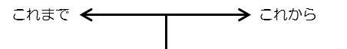
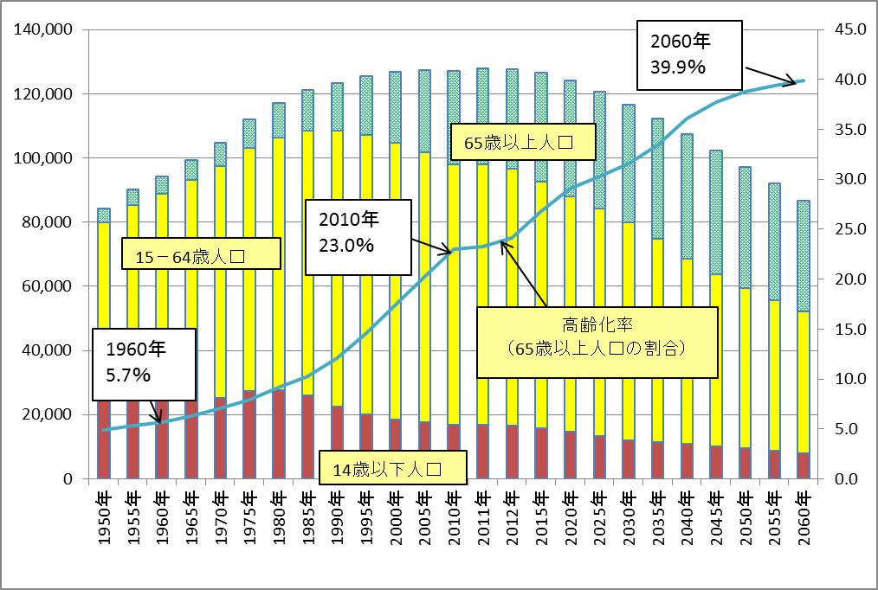
※
備考：国立社会保障・人口問題研究所『日本の将来推計人口」』により作成 ※2010年までは実数、2011年以降は推計値

○図表２ 府の人口推移と将来推計（1965（S40)年～2040（H52)年）
※
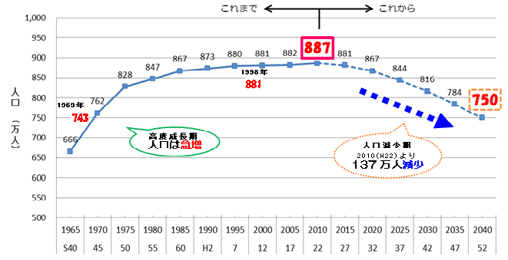
（年）

備考：『大阪府人口減少社会白書』（H26.3改訂版）１ページ参照 ※2010年までは実数、2015年以降は推計値

○図表３ 府における人口構成比の推移（1965（S40)年～2040（H52)年）
※
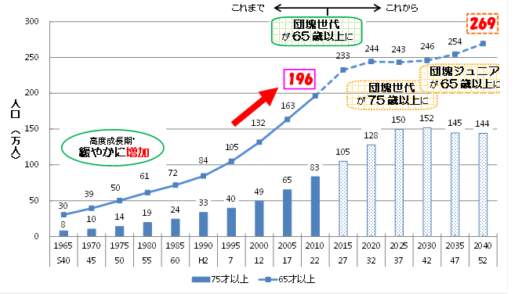
（年）
備考：『大阪府人口減少社会白書』（H26.3改訂版）11ページ参照 ※2010年までは実数、2015年以降は推計値
○図表４ 大阪府の世代別人口の構成比の推移と将来推計（1965（S40)年～2040（H52)年）
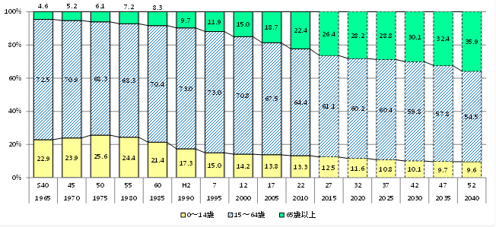
高齢者人口の割合
2010(H22)→2040(H52)
22.4％ → 35.9％に増加
生産年齢人口の割合
2010(H22)→2040(H52)
64.4％ → 54.5％に減少
年少人口の割合
2010(H22)→2040(H52)
13.3％ → 9.6％に減少
※これまで
これから

出典：2010(H22)年までは総務省「国勢調査」（年齢不詳を除く）。将来推計については、「大阪府の将来推計人口の点検について」（H26.3）における大阪府の人口推計（ケース2）を基に、府試算。
備考：『大阪府人口減少社会白書』（H26.3改訂版）８ページ参照 ※2010年までは実数、2015年以降は推計値

○図表５ 府の世帯数・世帯構成の推移と将来推計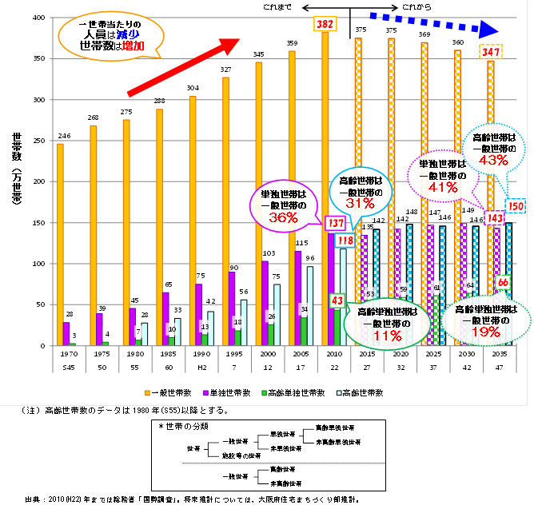
（年）
※
備考：『大阪府人口減少社会白書』（H26.3改訂版）16ページ参照 ※2010年までは実数、2015年以降は推計値
○図表６ 主な情報通信機器の普及状況の推移
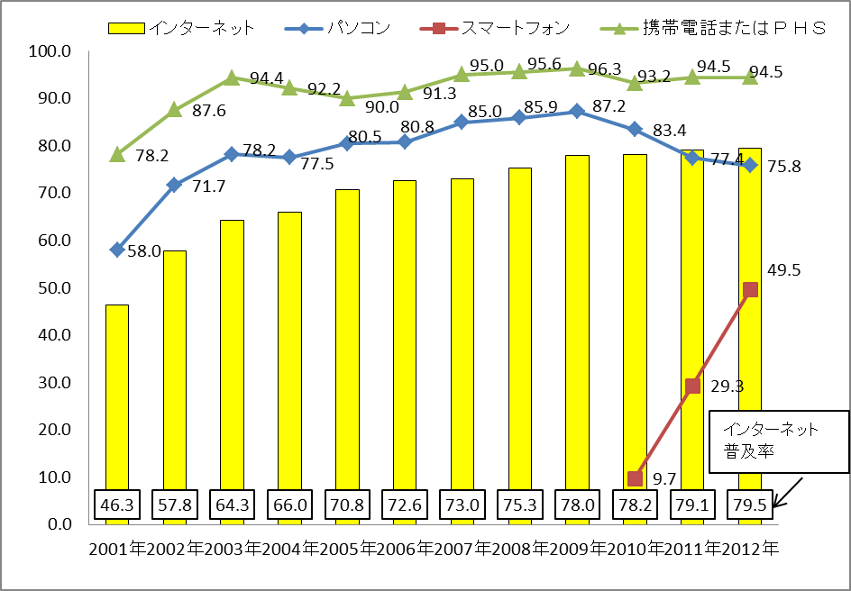
（％）
備考：総務省 平成24年度「通信利用動向調査」により作成
携帯電話は2002年以降はＰＨＳを含み、2009年末以降はＰＨＳ・ＰＤＡを含む数値
インターネットは人口普及率、パソコン、スマートフォン、携帯電話またはＰＨＳは世帯普及率

○図表７ 電子商取引の市場規模の推移
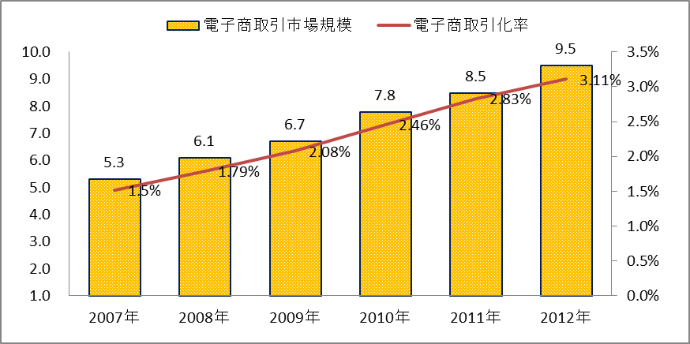
（兆円）
備考：経済産業省「電子取引に関する市場調査」により作成

○図表８ 一世帯当たりのインターネットを利用した支出の推移 （月平均額）
（円）
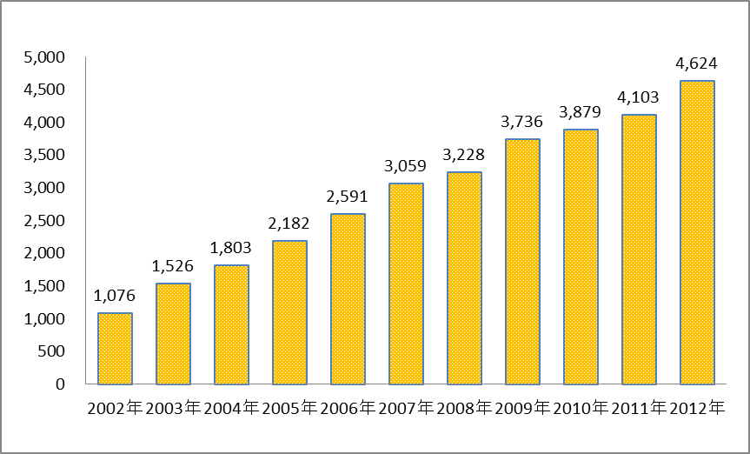
備考：総務省「家計消費状況調査」により作成

○図表９ 携帯電話を利用した取引の市場規模の推移
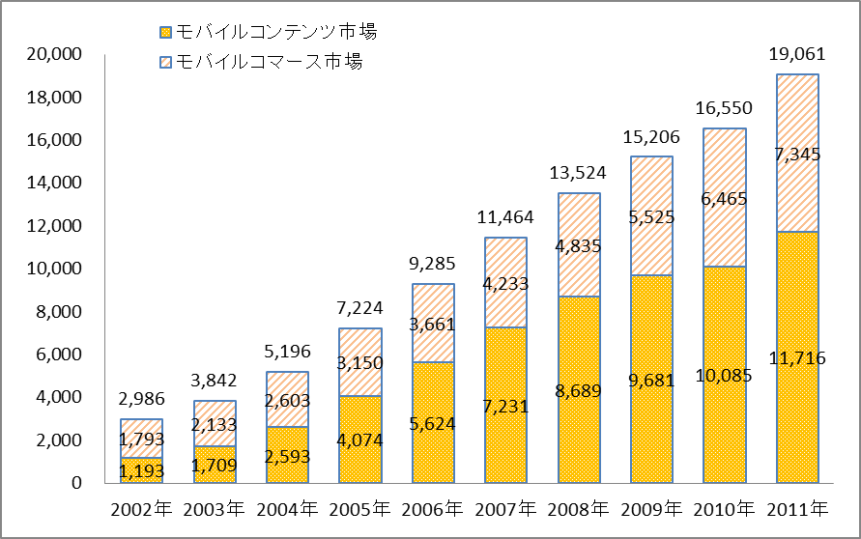
（億円）
備考：総務省「モバイルコンテンツの産業実態に関する調査結果」により作成
モバイルコンテンツ市場とは、フィーチャーフォンにおける公式サイト（キャリア公式）のキャリア課金代行を主モデルとする音楽、ゲームなどのデジタルコンテンツを販売する市場及びスマートフォン上でのアプリ及びコンテンツの課金による市場を指し「モバイルコマース市場」とは、モバイルサイトを利用した通信販売市場（モバイルサイト上での取引のみを対象）を指す。

○図表10 ＳＮＳに関する相談件数の推移
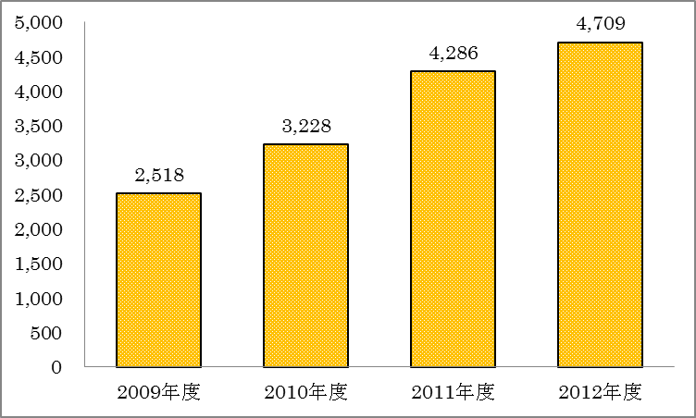
（件）
※ PIO-NETに登録された「ＳＮＳ」に関する消費生活相談情報（2013年4月30日までの登録分）
備考：消費者庁 平成25年度版「消費者白書」98ページ参照

○図表11 オンラインゲームに関する消費生活相談件数の推移
（件）
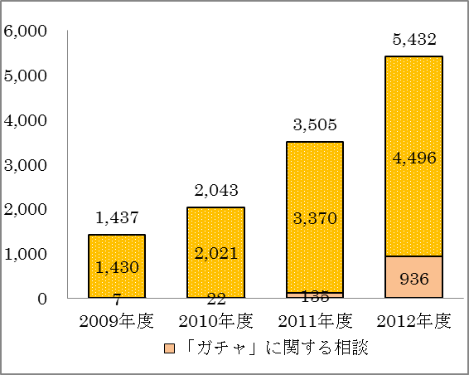
※ PIO-NETに登録された「オンラインゲーム」に関する消費生活相談情報（2013年4月30日までの登録分）
備考：消費者庁 平成25年度版「消費者白書」98ページ参照
○図表12 オンラインゲームの平均既支払額の推移
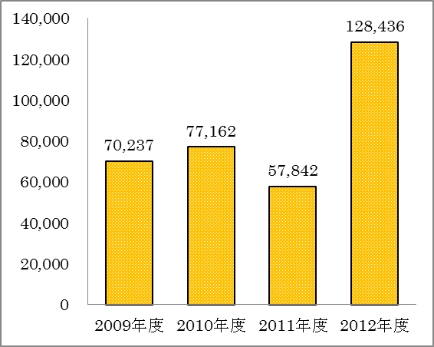
（円）
※ PIO-NETに登録された「オンラインゲーム」に関する消費生活相談情報（2013年4月30日までの登録分）
備考：消費者庁 平成25年度版「消費者白書」98ページ参照

○図表13 消費財輸入額の推移（消費生活の国際化の進展）
（兆円）
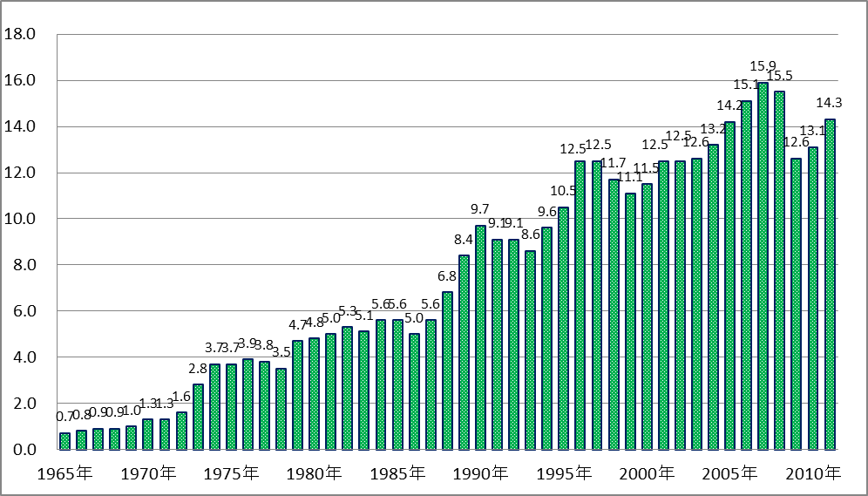
備考：財務省「貿易統計」により作成。日本の輸入額のうち、消費財（耐久消費財、非耐久消費財、食品及びその他の直接消費財）の輸入額

○図表14 衣類及び同附属品の輸入額の推移
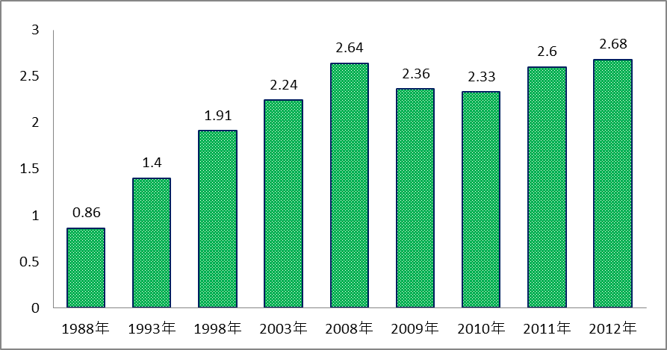
（兆円）
備考：財務省「貿易統計」により作成

○図表15 大阪府債務整理サポートプラザ（借金の悩み相談室）相談受付件数の推移
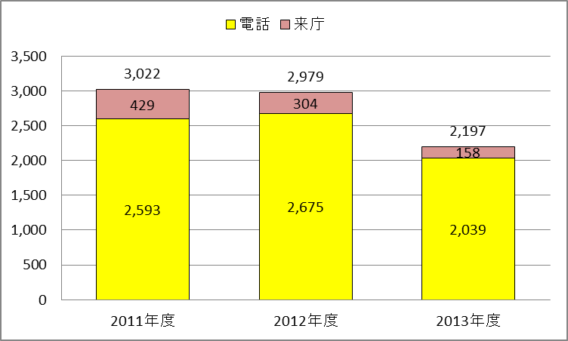
（件）

○図表16 環境にやさしいライフスタイル実態調査
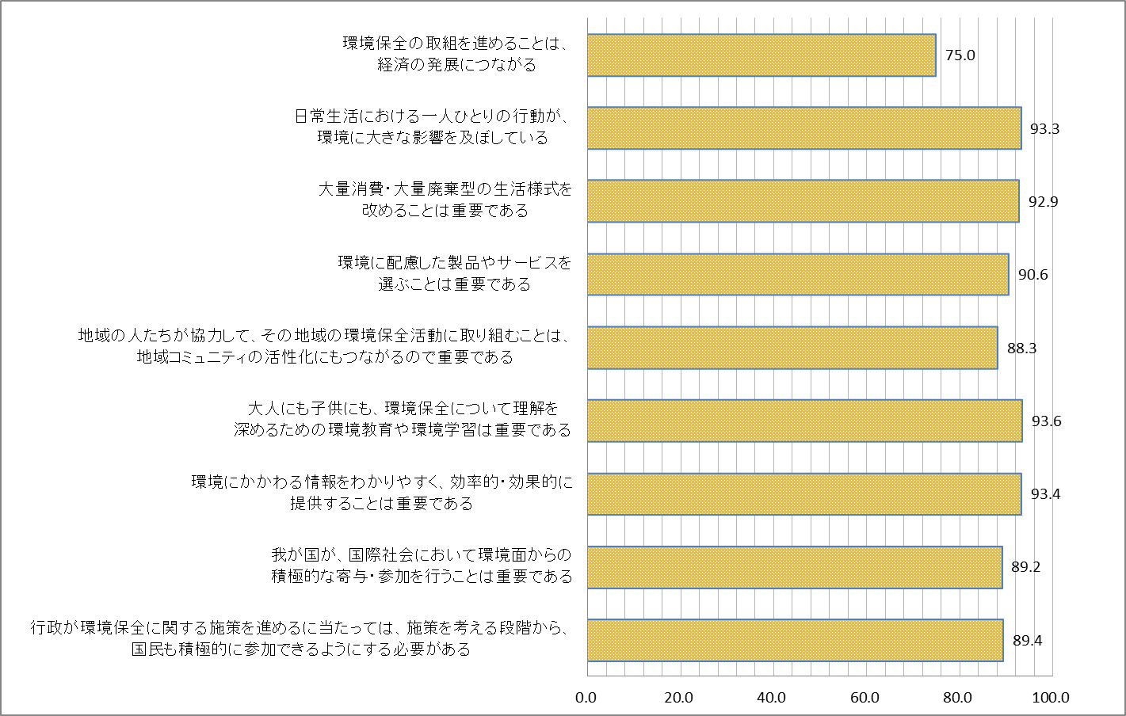
％
備考：環境省「環境にやさしいライフスタイル実態調査」(平成24年度）により作成

○図表17 循環型社会の形成についての意識調査
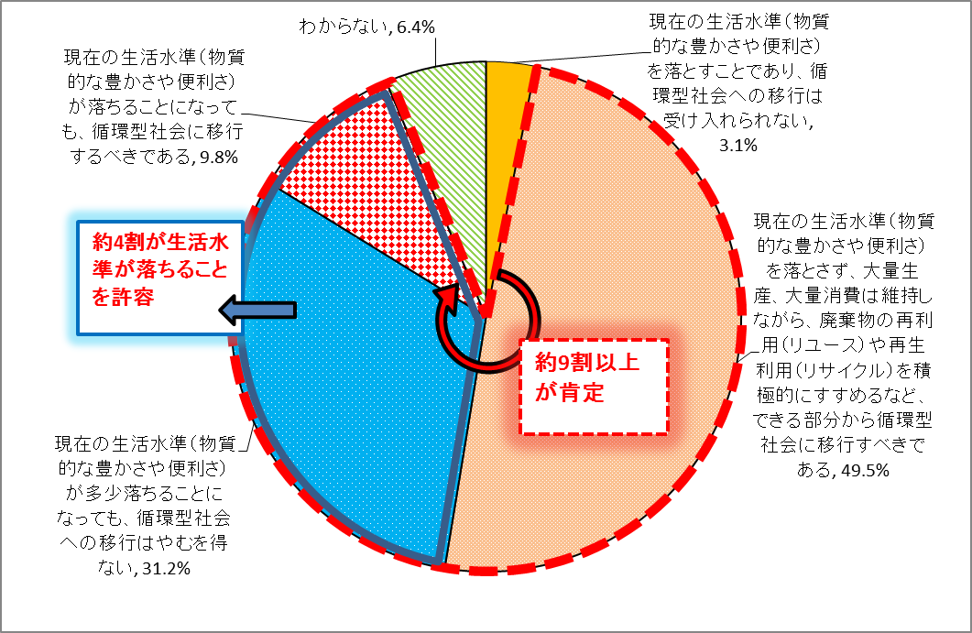
備考：内閣府「環境問題に関する世論調査」（平成24年度）により作成

○図表18 相談件数の推移
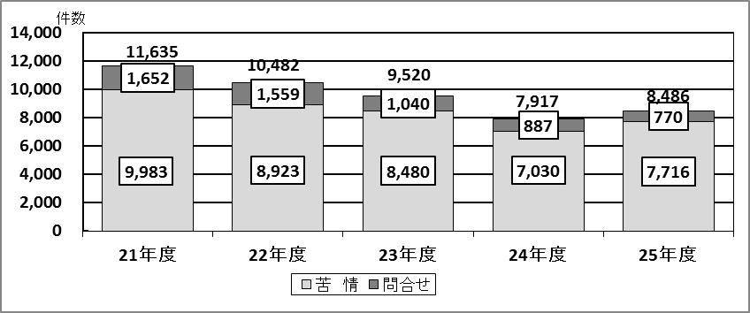

○図表19 契約当事者の年代別件数
備考：構成比は小数点以下第2位を四捨五入しているため、合計は必ずしも100%とはならない
その他は、個人以外からの相談

○図表20 60歳以上の相談件数と全相談件数に占める割合の推移
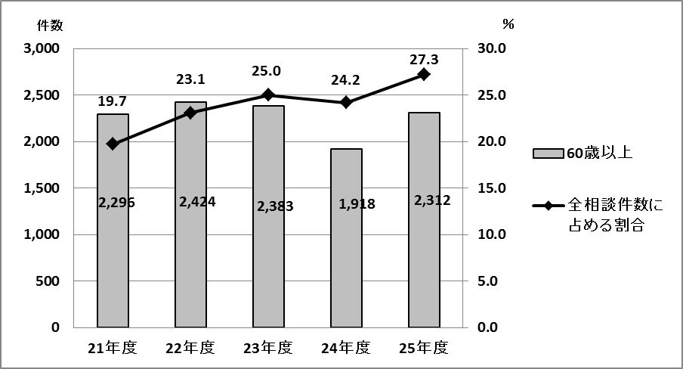

○図表21 相談の多い商品・役務（上位20位）

○図表22 デジタルコンテンツの具体的内容

※その他のデジタルコンテンツには、占いサイト、音楽情報サイトなどを含む。
○図表23 年代別 デジタルコンテンツの具体的内容

○図表24 年代別 相談の多い商品・役務（10位）
○図表25 年代別 相談の多い販売方法・手口（上位10位）
※販売方法・手口については、１件の相談でもその相談が複数の販売方法・手口に該当する場合は、それぞれの販売方法・手口にカウントしているため、販売方法・手口の合計件数と相談件数とは一致しない。

○図表26 インターネット通販による商品・役務内容

○図表27 高齢者の相談の多い商品･役務（上位10位）

○図表28 高齢者の相談の多い販売形態

○図表29 契約・購入金額別に見た高齢者の相談比率

○図表30 若者の相談件数と全相談件数に占める割合の推移（20歳代以下）
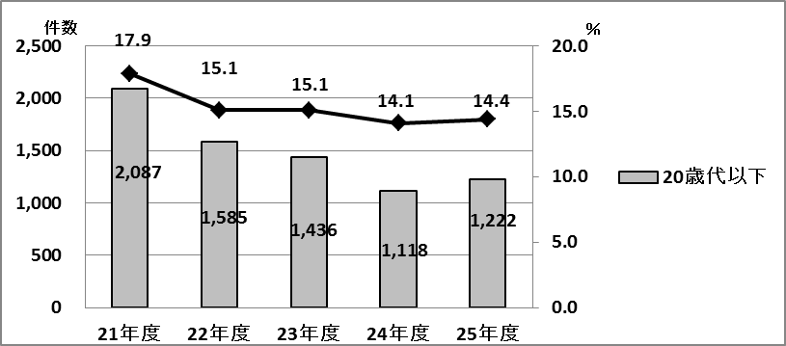

○図表31 若者の相談に多い商品･役務（上位10位）

○図表32 若者の相談の多い販売形態

○図表33 危害件数

○図表34 危険件数

○図表35 特殊詐欺の認知件数・被害総額の推移(平成２１～２５年）
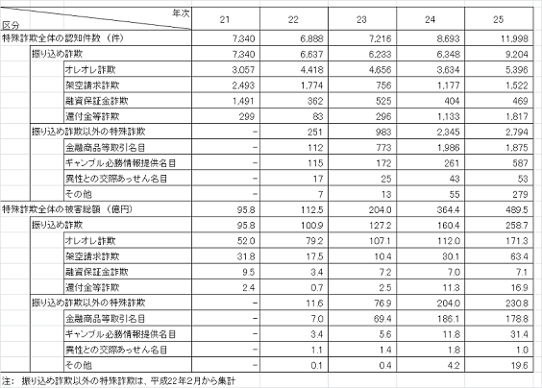
備考：警察庁「平成26年警察白書」統計特集-9 参照

○図表36 府内の振り込め詐欺認知件数と被害額の推移 確定値 (大阪府警）
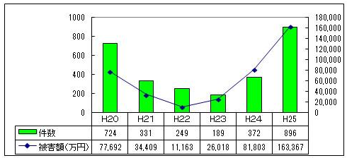

○図表37 府内の平成25年と平成26年（1月から9月）の特殊詐欺の認知件数と被害金額
暫定値 (大阪府警）
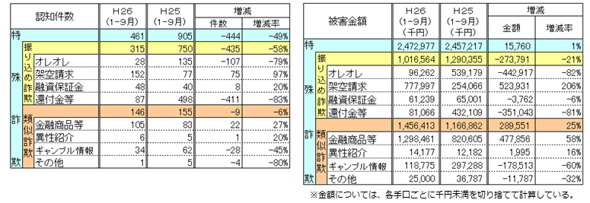
○図表38 特殊詐欺被害者の年齢・性別構成(平成25年）
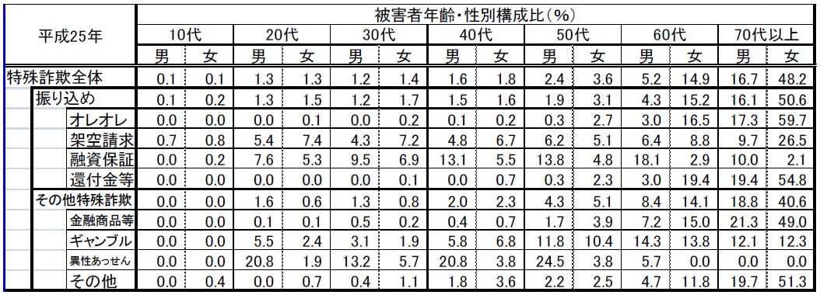
※60代以上が85%
備考：警察庁「平成25年の特殊詐欺認知・検挙状況等について（確定値）」４ページ参照

○図表39 主な都道府県における特定商取引法及び景品表示法に基づく行政処分等の推移

※主な都道府県は東京都、政令指定都市を有する道府県のほか、近畿経済産業局管内の県を抜粋
※国の景品表示法に基づく措置件数のうち平成21年8月末日までは公正取引委員会における排除命令件数。
平成21年9月1日以降は消費者庁における措置命令件数。都道府県は指示件数。
※消費者庁が公表した「特定商取引法違反に基づく処分件数の推移及び処分事業者一覧の公表について（H26.8.1公表）」及び「景品表示法に基づく法的措置件数の推移及び措置事件の概要の公表（H26.7.25公表）」により作成

○図表40 府域における消費生活相談窓口設置状況の推移
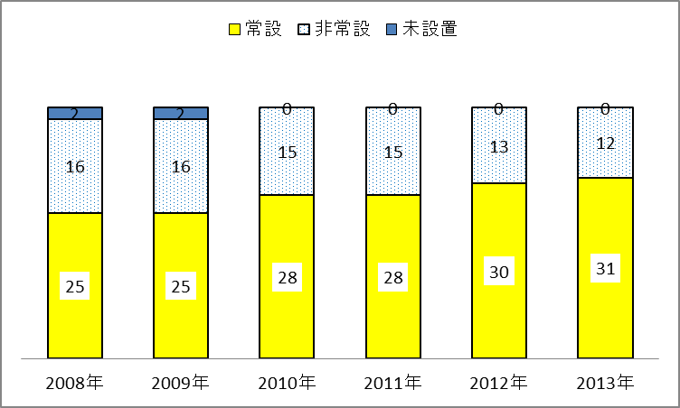

※常設とは、消費生活センターを設置し、専門相談員を配置し、週4日以上開設している相談窓口をいう。

○図表41 消費生活センターの認知度
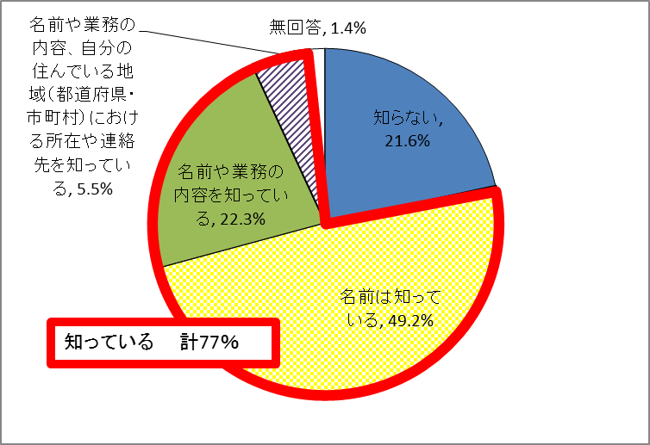

備考：消費者庁「平成25年度消費者意識基本調査」により作成

○図表42 消費者教育・啓発講座の受講経験の有無
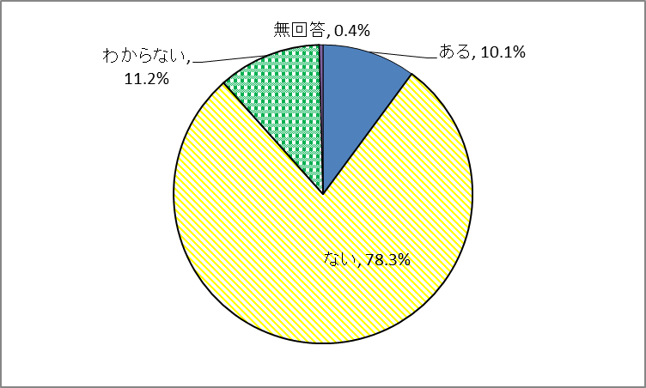

備考：消費者庁「平成25年度消費者意識基本調査」により作成

○大阪府消費者保護条例
昭和五十一年十月二十二日
大阪府条例第八十四号
大阪府消費者保護条例をここに公布する。
大阪府消費者保護条例

目次
前文
第一章 総則(第一条―第七条)
第二章 基本計画（第八条）
第三章 危害の防止、自主行動基準の策定、不当な取引行為の防止等
第一節 危害の防止(第九条―第十一条)
第二節 自主行動基準の策定(第十二条―第十四条)
第三節 表示又は包装の基準(第十五条・第十六条)
第四節 不当な取引行為の防止(第十七条―第二十一条)
第五節 生活関連物資に関する緊急措置(第二十二条・第二十三条)
第六節 報告の要求等(第二十四条)
第四章 被害の救済
第一節 苦情の処理のあっせん等(第二十五条・第二十六条)
第二節 訴訟の援助(第二十七条・第二十八条)
第五章 公表(第二十九条)
第六章 消費者教育の推進（第三十条・第三十一条）
第七章 雑則(第三十二条―第三十六条)
附則

経済社会の進展により府民の消費生活は著しく高度化し、多様化したが、大量生産、大量消費の経済機構の下で多種多様な商品及び役務が市場に登場し、消費者がその品質、性能、安全性等について十分な認識を持って選択を適正に行うことはむずかしく、そのため消費者の安全と利益を害する問題が多発している。
さらに、規制緩和、情報化及び国際化の進展などの社会経済情勢の変化により、消費者の選択肢が広がり、インターネットを通じた取引が可能となるなど、消費者の利便性が高まった反面、消費者問題が複雑化し、多様化している。
本来、消費者と事業者は対等の立場において経済取引が行われるべきであるにもかかわらず、消費者と事業者との間に情報の質及び量、交渉力、資力等の格差があるため、消費者は事業者に対し、不利な立場におかれることが多い。
このような事態を改善し、安全で良好な消費生活を営むためには、消費者の保護を図り、事業者間の公正で自由な競争を確保し、市場における公正な取引ルールを構築するとともに、消費者の自主的な努力と相まって消費者の権利を確立し、その自立の支援を図ることが必要である。
また、事業活動の拡大や消費生活の変化により環境への負荷が増大し、環境の保全の観点から消費生活のあり方が問われていることから、持続可能な社会の実現に寄与するため、事業者及び消費者は、環境への負荷の低減その他の環境の保全の必要性について十分留意しながら、事業活動を行い、消費生活を営むことが求められている。
わが国屈指の消費地であるとともに、新しい商品や役務が盛んに生み出されるなど、商業やサービス業等の事業活動が活発に行われている大阪にあって、消費者と事業者の良好な信頼関係の確立をねがいつつ、これらの課題の解決を目指して、この条例を制定する。

第一章 総則

(目的)
第一条 この条例は、消費者の権利の確立及びその自立の支援に関し、基本理念を定め、府、事業者及び事業者団体の果たすべき責務並びに消費者及び消費者団体の果たすべき役割を明らかにするとともに府が実施する施策について必要な事項を定めることにより、消費者の利益の擁護及び増進を図り、もって府民の消費生活の安定及び向上に資することを目的とする。

(基本理念)
第二条 消費者の利益の擁護及び増進に関する総合的な施策(以下「消費者施策」という。)の推進は、府民の消費生活における基本的な需要が満たされ、その健全な生活環境が確保された上で、次に掲げる消費者の権利の確立及びその自立の支援を図ることを基本として行われなければならない。
一 商品及び役務並びにこれらの提供を受ける権利(以下「商品及び役務等」という。)によって生命、身体及び財産に危害を受けない権利
二 商品及び役務等について、並びに事業者が消費者との間で行う物品及び権利の購入及び交換（以下「物品の購入等」という。）において、自主的かつ合理的な選択の機会が確保される権利
三 商品及び役務等について、並びに物品の購入等において、不当な取引条件及び取引方法を強制されない権利
四 消費生活において消費者の個人情報が侵害されない権利
五 消費生活において必要な情報が提供される権利
六 消費生活において必要な知識及び判断力を習得し、主体的に行動するための教育を受ける機会が提供される権利
七 消費生活に関する意見を表明し、その意見が消費者施策に反映される権利
八 商品及び役務等並びに物品の購入等によって不当に受けた被害から適切かつ迅速に救済される権利

(府の責務)
第三条 府は、消費者施策を策定し、及びこれを実施する責務を有する。
２ 府は、消費者施策を推進する上で市町村が果たす役割の重要性に鑑み、市町村が消費者施策を実施しようとする場合には、技術的な助言その他の必要な支援の措置を講ずるものとする。
３ 府は、消費者施策の策定及び実施に当たっては、消費者の意見を反映するとともに市町村との連絡調整を緊密に行うよう努めるものとする。
４ 府は、事業者及び事業者団体による消費者の信頼を確保するための自主的な取組の推進のため必要な支援の措置を講ずるものとする。
５ 府は、消費者団体が行う消費者の消費生活の安定及び向上に資する健全かつ自主的な活動に必要な支援の措置を講ずるものとする。

(事業者の責務)
第四条 事業者は、第二条の基本理念に鑑み、消費者が消費生活において使用し、又は利用する商品及び役務等を供給し、並びに物品の購入等を行うに当たり、次に掲げる責務を有する。
一 消費者に対する危害を防止すること。
二 商品及び役務等の品質等並びに物品の購入等に関する広告その他の表示、消費者に対する勧誘等を適正に行うことにより、消費者に対し必要な情報を明確かつ平易に提供すること。
三 公正な取引を確保するとともに、その取引の目的及び内容に応じて、消費者の年齢、知識、経験、判断能力及び財産の状況等に配慮すること。
四 消費者の個人情報を適正に取り扱うこと。
五 消費者との間に生じた苦情を適切かつ迅速に処理するために必要な体制の整備等に努め、当該苦情を適切に処理すること。
六 府又は市町村が実施する消費者施策に協力すること。
２ 事業者は、その供給する商品及び役務等並びに物品の購入等について、次に掲げる事項を行うことにより消費者の信頼を確保するよう努めなければならない。
一 環境への負荷の低減その他の環境の保全に配慮すること。
二 消費者の意見を反映すること。
三 商品及び役務等の品質その他の内容を向上させること。
四 適正な価格を維持すること。
五 事業活動に関し自ら遵守すべき基準を作成すること。
六 前各号に掲げるもののほか、消費者の信頼の確保に資すること。

(事業者団体の責務)
第五条 事業者団体は、事業者の自主的な取組を尊重しつつ、事業者と消費者との間に生じた苦情の処理の体制の整備、事業者自らがその事業活動に関し遵守すべき基準の作成の支援その他の消費者の信頼を確保するための自主的な活動に努めるものとする。
２ 事業者団体は、府又は市町村が実施する消費者施策に協力しなければならない。

(消費者の役割)
第六条 消費者は、消費者の権利を自覚し、その確立を目指して、自ら進んで消費生活に関して、必要な知識を修得し、及び必要な情報を収集するとともに、消費者相互の連携及び組織化を図る等自主的かつ合理的に行動するよう努めることによって、消費生活の安定及び向上に積極的な役割を果たすものとする。
２ 消費者は、消費生活に関し、環境への負荷の低減その他の環境の保全及び知的財産権等の適正な保護に配慮するよう努めなければならない。

(消費者団体の役割)
第七条 消費者団体は、消費生活に関する情報の収集及び提供並びに意見の表明、消費者に対する啓発及び教育、安全かつ公正な取引を確保するための市場の監視、消費者の被害の防止及び救済のための活動その他の消費者の消費生活の安定及び向上を図るための健全かつ自主的な活動に努めるものとする。

第二章 基本計画

（基本計画の策定）
第八条 知事は、消費者施策を計画的に推進するための基本的な計画（以下この条において「基本計画」という。）を策定するものとする。
２ 基本計画には、次に掲げる事項を定めるものとする。
一 消費者施策の基本的な方針
二 前号に掲げるもののほか、消費者施策を推進するために必要な事項
３ 知事は、基本計画を策定するに当たっては、あらかじめ大阪府消費者保護審議会（以下「審議会」という。）の意見を聴くとともに、府民の意見を反映させるための適切な措置を講ずるものとする。
４ 知事は、基本計画を策定したときは、これを公表するものとする。
５ 前二項の規定は、基本計画の変更について準用する。

第三章 危害の防止、自主行動基準の策定、不当な取引行為の防止等

第一節 危害の防止

(勧告等)
第九条 知事は、商品及び役務等がその欠陥により消費者の生命、身体又は財産について危害を発生させ、又は発生させるおそれがあると認めるときは、法令に基づく措置が執られる場合を除き、当該商品及び役務等の供給を行う事業者に対し、当該商品及び役務等の供給の停止又は回収その他の当該商品及び役務等による消費者の生命、身体又は財産に対する危害の発生又は拡大を防止するための必要な措置を執るべきことを勧告することができる。
２ 知事は、前項の規定による勧告をしたときは、必要に応じ、その旨を消費者に周知させるものとする。

(調査等)
第十条 知事は、商品及び役務等がその欠陥により消費者の生命、身体又は財産について危害を発生させ、又は発生させるおそれがあるかどうか明らかでない場合において、必要があると認めるときは、当該商品及び役務等について必要な調査を行うとともに審議会の意見を聴かなければならない。
２ 知事は、前項の調査を行うに当たり、必要があると認めるときは、当該商品及び役務等を供給する事業者に対し、当該商品及び役務等がその欠陥により消費者の生命、身体又は財産について危害を発生させず、かつ、発生させるおそれがないものであることの立証を求めることができる。

(緊急危害防止措置)
第十一条 知事は、商品及び役務等がその欠陥により消費者の生命又は身体について重大な危害を発生させ、又は発生させるおそれがある場合において、当該危害を防止するために緊急の必要があると認めるときは、法令に基づく措置が執られる場合を除き、直ちに、当該商品及び役務等の名称、これを供給する事業者の氏名又は名称及び住所その他の必要な情報を府民に提供しなければならない。

第二節 自主行動基準の策定

(自主行動基準)
第十二条 事業者又は事業者団体は、消費者との信頼関係を構築し、その利益の擁護及び増進を図るため、商品及び役務等の品質等並びに物品の購入等に関する広告その他の表示の方法その他の規則で定める事項に関し、事業者自ら又は事業者団体自ら若しくは事業者が遵守すべき基準を策定するよう努めなければならない。
２ 事業者又は事業者団体は、前項の基準を策定しようとするときは、規則で定めるところにより、知事に届け出なければならない。当該基準を変更し、又は廃止しようとするときも、同様とする。
３ 知事は、前項の規定による届出があった場合において、その届出に係る基準の内容が第一項に規定する目的に適合しないと認めるときは、その届出をした者に対し、その内容を同項に規定する目的に適合するように改めるべきことを勧告するものとする。
４ 知事は、第二項の規定による届出があった場合において、その届出に係る基準（前項の規定による勧告に基づき是正された基準を含む。）の内容が第一項に規定する目的に適合すると認めるときは、規則で定める事項を公示しなければならない。ただし、その届出をした者（事業者団体にあっては、その構成員である事業者を含む。）に係る第十七条に規定する不当な取引行為に関する苦情の処理の申出が相当数あり、かつ、当該申出について、消費者に被害が生じ、又は生ずるおそれがあると認める場合は、この限りでない。

(自主行動基準の策定の推進)
第十三条 知事は、事業者及び事業者団体による前条第一項の基準の策定が推進されるよう支援するものとする。

(勧告)
第十四条 知事は、事業者又は事業者団体が、第十二条第四項の規定による公示に係る基準（同項ただし書の規定により公示しないこととした基準を含む。）を遵守していないと認めるときは、同条第二項の規定による届出をした者に対して当該基準を遵守し、又は遵守させるよう勧告することができる。

第三節 表示又は包装の基準

(表示又は包装の基準)
第十五条 知事は、商品及び役務等並びに物品の購入等について、消費者が適切かつ容易に選択し、又は商品及び役務等を安全に使用し、若しくは利用することができるようにするため、必要があると認めるときは、当該商品及び役務等並びに物品の購入等について、事業者が遵守すべき表示又は包装の基準を定めることができる。
２ 第十二条第四項の規定は、前項の基準の設定、変更又は廃止について準用する。

(勧告)
第十六条 知事は、事業者が前条第一項の基準を遵守していないと認めるときは、その者に対して当該基準を遵守すべきことを勧告することができる。

第四節 不当な取引行為の防止

(不当な取引行為の禁止)
第十七条 事業者は、消費者との間で行う商品及び役務等の取引並びに物品の購入等に関し、次のいずれかに該当する行為であって規則で定めるもの（以下「不当な取引行為」という。）を行ってはならない。
一 消費者に対し、不実を告げ、誤信を招く情報を提供し、威迫し、心理的に不安な状態に陥れる等の不当な方法で、契約の締結を勧誘し、又は契約を締結させる行為
二 消費者に対し、著しく不利益をもたらす不当な内容の契約を締結させる行為
三 消費者に対し、契約(契約の成立について、当事者間で争いのあるものを含む。)に基づく債務の履行を不当に強要し、消費者の正当な根拠に基づく契約の解除等を妨げ、又は契約若しくは契約の解除等に基づく債務の履行を拒否し、若しくは正当な理由なく遅延させる行為
四 商品及び役務等の販売等をする事業者又はその取次店等実質的に販売等をする者からの商品及び役務等の購入等を条件又は原因として信用の供与をする契約又は保証を受託する契約(以下「与信契約等」という。)について、消費者の利益を不当に害することが明白であるにもかかわらず、その締結を勧誘し、若しくは締結させ、又は消費者の利益を不当に害する方法で、与信契約等に基づく債務の履行を強要し、若しくは債務の履行をさせる行為

(調査)
第十八条 知事は、不当な取引行為が行われている疑いがあると認めるときは、その行為の方法、内容その他の事項について調査を行うことができる。

(合理的な根拠を示す資料の提出)
第十九条 知事は、次条の規定による指導若しくは勧告又は第二十一条第一項若しくは第二項の規定による情報の提供に当たって、第十七条第一号の不実を告げる行為をしたか否かを判断するため必要があると認めるときは、当該事業者に対し、期間を定めて、当該告げた事項の裏付けとなる合理的な根拠を示す資料の提出を求めることができる。この場合において、当該事業者が当該資料を提出しないときは、当該事業者は、同号の不実を告げる行為をしたものとみなす。

(指導及び勧告)
第二十条 知事は、事業者が不当な取引行為を行っていると認めるときは、その者に対し、当該不当な取引行為を是正するための必要な措置を執るべきことを指導し、又は勧告することができる。

(情報の提供)
第二十一条 知事は、不当な取引行為による被害の発生及び拡大を防止するため必要があると認めるときは、速やかに、その行為の方法、内容その他の必要な情報を府民に提供するものとする。
２ 知事は、次に掲げる場合にあっては、速やかに、その行為の方法及び内容、事業者の氏名又は名称及び住所その他の必要な情報を府民に提供するものとする。
一 不当な取引行為に関する苦情の処理の申出が相当数あり、かつ、当該申出について、消費者に重大な被害が生じ、又は生ずるおそれがあると推測することができる場合
二 前号に掲げる場合のほか、不当な取引行為により消費者に重大な被害が生じ、又は生ずるおそれがあると認める場合
３ 知事は、前項の規定による情報の提供をしようとするときは、当該情報の提供に係る者に、あらかじめ、その旨を通知し、その者又はその代理人の出席を求め、釈明及び証拠の提出の機会を与えるため、意見の聴取の手続を行わなければならない。

第五節 生活関連物資に関する緊急措置

(指定)
第二十二条 知事は、府民の消費生活との関連性が高い物資(以下「生活関連物資」という。)の価格が異常に上昇し、又は上昇するおそれがある場合において、当該生活関連物資の買占め又は売惜しみが行われ、又は行われるおそれがあると認めるときは、当該生活関連物資を特に価格の安定及び流通の円滑化を図るべき物資として指定することができる。
２ 知事は、前項の規定による指定をし、又はこれを解除したときは、その旨を公示しなければならない。

(勧告)
第二十三条 知事は、事業者が前条第一項の規定により指定された物資の買占め又は売惜しみにより価格の安定又は円滑な流通を妨げていると認めるときは、その者に対し、売渡しをすべき期限等を定めて当該物資の売渡しの措置を執るべきことを勧告することができる。

第六節 報告の要求等

第二十四条 知事は、第九条第一項、第十四条、第十六条及び前条の規定による勧告、第十八条に規定する調査又は第二十条の規定による指導若しくは勧告を行うため必要があると認めるときは、当該事業者若しくはその者とその事業に関して関係のある事業者に対し、その業務に関し報告を求め、又はその職員に、これらの者の事務所、事業所その他その事業を行う場所に立ち入り、帳簿、書類その他の物件を調査させ、若しくは関係者に質問させることができる。

２ 前項の規定により立入調査又は質問をする職員は、その身分を示す証明書を携帯し、関係者に提示しなければならない。

第四章 被害の救済
第一節 苦情の処理のあっせん等

(苦情の処理のあっせん等)
第二十五条 知事は、消費者から商品及び役務等の取引並びに物品の購入等に関する苦情の処理の申出があったときは、苦情の処理のあっせん等により適切かつ迅速に処理されるよう努めなければならない。

(審議会のあっせん等)
第二十六条 知事は、消費者と事業者との間の商品及び役務等の取引並びに物品の購入等に関する苦情のうち解決が困難であると認めるものについて、審議会によるあっせん又は調停に付することができる。
２ 審議会は、あっせん又は調停のため必要があると認めるときは、当事者の出席を求め、その意見を聴くことができる。
３ 知事は、あっせん又は調停の手続が終了した場合において、あっせん又は調停に付した苦情に係る被害の原因と同一又は同種の原因による被害の防止を図るため必要があると認めるときは、それらの結果の概要（事業者又は個人の氏名又は名称、住所、事業所の所在地等を除く。）を公表するものとする。

第二節 訴訟の援助

(訴訟資金等の援助)
第二十七条 府は、消費者が商品及び役務等並びに物品の購入等によって受けた被害に関して事業者を相手方として訴訟を提起する場合において、当該訴訟が次の各号のいずれにも該当するときは、規則で定めるところにより、当該消費者に対し、当該訴訟に要する費用に充てる資金の貸付けその他の援助をするものとする。
一 当該訴訟に係る紛争が審議会によるあっせん又は調停によっては解決できないものであること。
二 当該訴訟に係る被害の原因と同一又は同種の原因による被害が多数生じ、又は生ずるおそれがあること。
三 資金の貸付けをする場合にあっては、当該訴訟に要する費用の額が当該訴訟に係る被害金額を超え、又は超えるおそれがあること。
四 審議会により当該援助をすることが適当であると認められたものであること。

(貸付金の返還等)
第二十八条 前条の資金の貸付けを受けた者は、当該訴訟が終了したときは、規則で定めるところにより当該貸付けに係る資金の全額を返還しなければならない。
２ 知事は、特別の理由があると認めるときは、前条の資金の貸付けを受けた者の当該貸付けに係る資金の返還債務の全部又は一部を免除することができる。

第五章 公表

第二十九条 知事は、事業者が次の各号のいずれかに該当する場合において、その行為について正当な理由がないと認めるときは、その者の氏名又は名称、住所及びその行為の内容を公表することができる。
一 第九条第一項、第十四条、第十六条、第二十条及び第二十三条の規定による勧告に従わなかったとき。
二 第十条第二項の規定による立証の要求に応じず、又は虚偽の証拠を提出したとき。
三 第二十四条第一項の規定による報告の要求に応じず、若しくは虚偽の報告をし、又は同項の規定による調査を拒み、妨げ、若しくは忌避し、若しくは同項の規定による質問に対して答弁をせず、若しくは虚偽の答弁をしたとき。
四 第二十六条第二項の規定による調停に係る出席の要求に応じなかったとき。
２ 知事は、前項の規定による公表をしようとするときは、当該公表に係る者に、あらかじめ、その旨を通知し、その者又はその代理人の出席を求め、釈明及び証拠の提出の機会を与えるため、意見の聴取の手続を行わなければならない。

第六章 消費者教育の推進

（消費者教育）
第三十条 府は、消費者が自らの利益の擁護及び増進のため自主的かつ合理的に行動することができるようその自立を支援するため、学校、地域、家庭、職域その他の様々な場を通じた消費生活に関する教育の充実に努めるものとする。

（情報の提供等）
第三十一条 府は、前条の目的を達成するため、必要に応じて商品及び役務等の品質、安全性その他の内容に関する試験及び検査並びに需給の状況等に関する調査の結果の発表等消費生活に関する知識の普及及び情報の提供に努めるものとする。

第七章 雑則

(試験、検査等の施設の整備)
第三十二条 府は、消費者施策の実効を確保するため、商品及び役務等に関する試験、検査等を行う施設の整備に努めるものとする。

(消費者の申出)
第三十三条 消費者は、この条例に基づく措置が執られていないと認めるときは、知事に対し、その旨を申し出て、適当な措置を執るべきことを求めることができる。
２ 知事は、前項の規定による申出の内容が事実であると認めるときは、この条例に基づく措置その他適当な措置を執らなければならない。
３ 知事は、消費者の利益の擁護及び増進を図るため必要があると認めるときは、第一項の規定による申出の内容並びにその処理の経過及び結果を府民に提供するものとする。

(国に対する意見表明等)
第三十四条 知事は、消費者の利益の擁護及び増進を図るため必要があると認めるときは、国に対し、意見を述べ、又は必要な措置を執るべきことを求めなければならない。

(国等との相互協力)
第三十五条 知事は、消費者施策を実施するに当たって必要があると認めるときは、国、他の地方公共団体及び独立行政法人国民生活センターに対し、協力を求めなければならない。
２ 知事は、国、他の地方公共団体及び独立行政法人国民生活センターからその実施する消費者施策等について協力を求められたときは、適当な措置を執るよう努めなければならない。

(規則への委任)
第三十六条 この条例に定めるもののほか、この条例の施行に関し必要な事項は、規則で定める。

附 則
(施行期日)
１ この条例は、昭和五十二年二月一日から施行する。
(附属機関に関する条例の一部改正)
２ 附属機関に関する条例(昭和二十七年大阪府条例第三十九号)の一部を次のように改正する。
〔次のよう〕略

附 則(昭和六〇年条例第一三号)抄
(施行期日)
１ この条例は、昭和六十年四月一日から施行する。

附 則(平成二年条例第八号)
この条例は、平成二年七月一日から施行する。

附 則(平成七年条例第三号)
(施行期日)
１ この条例は、平成七年十月一日から施行する。
(経過措置)
２ この条例の施行前に大阪府消費者保護条例第二十五条第二項又は大阪府福祉のまちづくり条例第二十二条第二項の規定により行われた聴聞又は聴聞のための手続は、改正後の大阪府消費者保護条例第二十五条第二項又は大阪府福祉のまちづくり条例第二十二条第二項の規定により行われたものとみなす。

附 則(平成一七年条例第二九号)
(施行期日)
１ この条例は、平成十七年七月一日から施行する。
(大阪府附属機関条例の一部改正)
２ 大阪府附属機関条例(昭和二十七年大阪府条例第三十九号)の一部を次のように改正する。
〔次のよう〕略

附 則(平成二三年条例第一六号)抄
(施行期日)
１ この条例は、平成二十三年四月一日から施行する。

附 則（平成二六年条例第十八号）
（施行期日）
１ この条例は、平成二十六年四月一日から施行する。ただし、第二条の規定は、同年七月一日から施行する。
（大阪府附属機関条例の一部改正）
２ 大阪府附属機関条例（昭和二十七年大阪府条例第三十九号）の一部を次のように改正する。
次の表の改正前の欄に掲げる規定を同表の改正後の欄に掲げる規定に傍線で示すように改正する。
〔次のよう〕略

(注?)全人口に占める65歳以上人口の割合
(注?)東京都・愛知県・大阪府
(注?)15歳～64歳
(注?)０歳～14歳
(注?)商取引の形態の一つで、企業（business）と一般消費者（consumer）の取引のこと。 企業間の取引はＢtoＢ、一般消費者同士の取引をＣtoＣという。
(注?)大量生産・大量消費・大量廃棄型の社会に代わるものとして提示された概念。循環型社会形成推進基本法では、第一に製品等が廃棄物等となることを抑制し、第二に排出された廃棄物等についてはできるだけ資源として適正に利用し、最後にどうしても利用できないものは適正に処分することが徹底されることにより実現される、「天然資源の消費を抑制し、環境への負荷ができる限り低減される社会」とされている。
(注?)親族を装うなどして電話をかけ、会社における横領金の補填金等の様々な名目で現金が至急必要であるかのように信じ込ませ、動転した被害者に指定した預貯金口座に現金を振り込ませるなどの手口による詐欺
(注?)架空の事実を口実に金品を請求する文書を送付して、指定した預貯金口座に現金に振り込ませるなどの手口による詐欺
(注?)融資を受けるための保証金の名目で、指定した預貯金口座に現金を振り込ませるなどの手口による詐欺
(注?)市区町村の職員等を装い、医療費の還付等に必要な手続を装ってATMを操作させて口座間送金により振り込ませる手口による電子計算機使用詐欺(平成18年6月に初めて認知された。）
(注?)ＬＣＡ（Life Cycle Assessment：ライフサイクルアセスメント） 商品又はサービスの原料調達から廃棄・リサイクルに至るまでのライフサイクル全体を通しての環境負荷を定量的に算定する手法 (平成22年3月環境省『バイオ燃料の温室効果ガス削減効果に関するLCAガイドライン Ver.1.0』 ２ページ用語集から引用）
(注?)Alternative Dispute Resolution の略。消費者トラブルが生じた場合、紛争解決の方法として裁判があるが、一般的には時間と費用がかかる。このため、厳格な裁判によらずに当事者の合意に基づいて迅速かつ簡便に紛争解決する方法としてADRがある。（『平成25年版消費者白書』参照）

